DEPARTEMEN EKONOMI SYARIAH
UNIVERSITAS INTERNASIONAL SEMEN INDONESIA
TAHUN 2022
DOSEN PEMBIMBING
AHMAD DAHLAN MALIK, B.A.(Hons)., M.Ec., CFP®
Oleh:
DICKY AMY ARDIANSYAH
NIM: 1031810009

IMPLEMENTASI BAURAN PEMASARAN AKAD ISTISHNA PADA UMKM GAYA PLAFON GRESIK
SKRIPSI – SE12UT16

HALAMAN JUDUL

DEPARTEMEN EKONOMI SYARIAH
UNIVERSITAS INTERNASIONAL SEMEN INDONESIA
TAHUN 2022

DOSEN PEMBIMBING
AHMAD DAHLAN MALIK, B.A.(Hons)., M.Ec., CFP®
Oleh:
DICKY AMY ARDIANSYAH
NIM: 1031810009

IMPLEMENTASI BAURAN PEMASARAN AKAD ISTISHNA PADA UMKM GAYA PLAFON GRESIK

SKRIPSI – SE12UT16

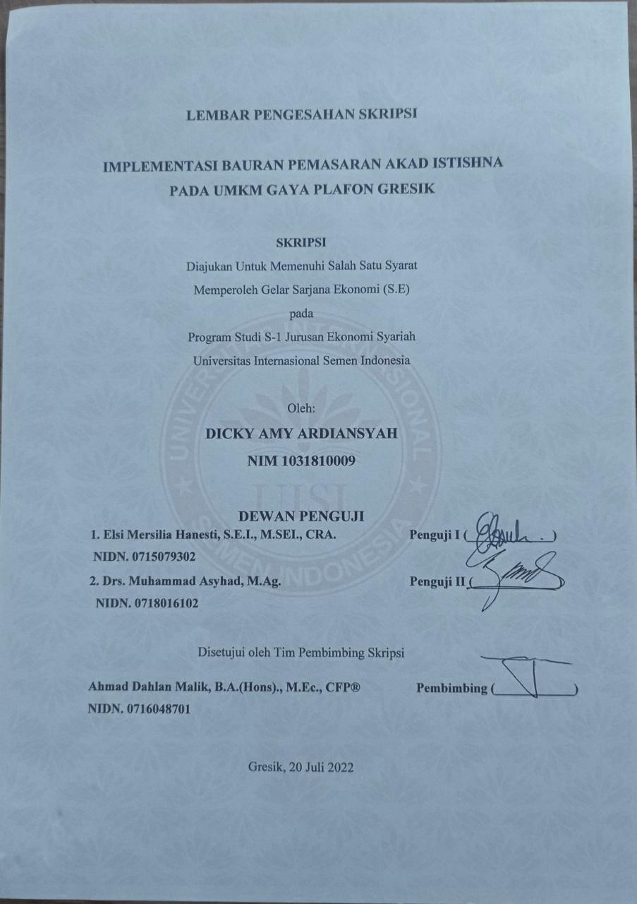

HALAMAN PERNYATAAN PERSETUJUAN PUBLIKASI TUGAS AKHIR UNTUK KEPENTINGAN AKADEMIS

Sebagai civitas akademik Universitas Internasional Semen Indonesia, saya yang bertanda tangan di bawah ini:

Nama : Dicky Amy Ardiansuah
NIM : 1031810009
Departemen : Ekonomi Syariah
Jenis karya : Skripsi

Demi pengembangan ilmu pengetahuan, menyetujui untuk memberikan kepada Universitas Internasional Semen Indonesia Hak Bebas Royalti Non-eksklusif (Non-exclusive Royalty- Free Right) atas karya ilmiah saya yang berjudul :

IMPLEMENTASI BAURAN PEMASARAN AKAD ISTISHNA PADA UMKM GAYA PLAFON GRESIK
Beserta perangkat yang ada (jika diperlukan). Dengan Hak Bebas Royalti Non-eksklusif ini Universitas Internasional Semen Indonesia berhak menyimpan, mengalih media/format- kan, mengelola dalam bentuk pangkalan data (database), merawat, dan memublikasikan tugas akhir saya selama tetap mencantumkan nama saya sebagai penulis/pencipta dan sebagai pemilik Hak Cipta.

Demikian pernyataan ini saya buat dengan sebenarnya.
Gresik, 29 Juli 2022:
Penulis

(Dicky Amy Ardiansyah)

HALAMAN PERNYATAAN ORISINALITAS

Skripsi ini adalah hasil karya saya sendiri, dan semua sumber baik yang dikutip maupun dirujuk telah saya nyatakan dengan benar.

Nama : Dicky Amy Ardiansyah
NIM : 10318100009
Tanda Tangan:
Tanggal : 1 Juni 2022

PEDOMAN TRANSLITERASI ARAB LATIN
KEPUTUSAN BERSAMA
MENTERI AGAMA DAN MENTERI PENDIDIKAN DAN KEBUDAYAAN REPUBLIK INDONESIA
Nomor: 158 Tahun 1987
Nomor: 0543b//U/1987

A. Konsonan
Berikut ini daftar huruf Arab yang dimaksud dan transliterasinya dengan huruf latin:
Huruf Arab | Nama | Huruf Latin | Nama
أ | Alif | Tidak dilambangkan | Tidak dilambangkan
ب | Ba | B | Be
ت | Ta | T | Te
ث | Ṡa | ṡ | es (dengan titik di atas)
ج | Jim | J | Je
ح | Ḥa | ḥ | ha (dengan titik di bawah)
خ | Kha | Kh | ka dan ha
د | Dal | d | De
ذ | Żal | ż | Zet (dengan titik di atas)
ر | Ra | r | Er
ز | Zai | z | Zet
س | Sin | S | Es
ش | Syin | Sy | es dan ye
ص | Ṣad | ṣ | es (dengan titik di bawah)
ض | Ḍad | ḍ | de (dengan titik di bawah)
ط | Ṭa | ṭ | te (dengan titik di bawah)
ظ | Ẓa | ẓ | zet (dengan titik di bawah)
ع | `ain | ` | koma terbalik (di atas)
غ | Gain | G | Ge
ف | Fa | F | Ef
ق | Qaf | Q | Ki
ك | Kaf | K | Ka
ل | Lam | L | El
م | Mim | M | Em
ن | Nun | N | En
و | Wau | W | We
ﮬ | Ha | H | Ha
ء | Hamzah | ‘ | Apostrof
ي | Ya | Y | Ye

B. Vokal
Vokal bahasa Arab, seperti vokal bahasa Indonesia, terdiri dari vokal tunggal atau monoftong dan vokal rangkap atau diftong.
1. Vokal Tunggal
Vokal tunggal bahasa Arab yang lambangnya berupa tanda atau harakat, transliterasinya sebagai berikut:
Huruf Arab | Nama | Huruf Latin | Nama
ﹷ | Fathah | a | A
ﹻ | Kasrah | i | I
ﹹ | Dammah | u | U

2. Vokal Rangkap
Vokal rangkap bahasa Arab yang lambangnya berupa gabungan antara harakat dan huruf, transliterasinya berupa gabungan huruf sebagai berikut:

Huruf Arab | Nama | Huruf Latin | Nama
يْ.َ.. | Fathah dan ya | ai | a dan u
وْ.َ.. | Fathah dan wau | au | a dan u
Contoh:
- كَتَبَ kataba
- فَعَلَ fa`ala
- سُئِلَ suila
- كَيْفَ kaifa
- حَوْلَ haula

C. Maddah
Maddah atau vokal panjang yang lambangnya berupa harakat dan huruf, transliterasinya berupa huruf dan tanda sebagai berikut:
Huruf Arab | Nama | Huruf Latin | Nama
ا.َ..ى.َ.. | Fathah dan alif atau ya | Ā | a dan garis di atas
ى.ِ.. | Kasrah dan ya | Ī | i dan garis di atas
و.ُ.. | Dammah dan wau | Ū | u dan garis di atas
Contoh:
- قَالَ qāla
- رَمَى ramā
- قِيْلَ qīla
- يَقُوْلُ yaqūlu
D. Ta’ Marbutah
Transliterasi untuk ta’ marbutah ada dua, yaitu:
- Ta’ marbutah hidup
Ta’ marbutah hidup atau yang mendapat harakat fathah, kasrah, dan dammah, transliterasinya adalah “t”.
- Ta’ marbutah mati
Ta’ marbutah mati atau yang mendapat harakat sukun, transliterasinya adalah “h”.
- Kalau pada kata terakhir dengan ta’ marbutah diikuti oleh kata yang menggunakan kata sandang al serta bacaan kedua kata itu terpisah, maka ta’ marbutah itu ditransliterasikan dengan “h”.
Contoh:
- رَؤْضَةُ الأَطْفَالِ raudah al-atfāl/raudahtul atfāl
- الْمَدِيْنَةُ الْمُنَوَّرَةُ al-madīnahal-munawwarah/al-madīnatul munawwarah
- طَلْحَةْ talhah
E. Syaddah (Tasydid)
Syaddah atau tasydid yang dalam tulisan Arab dilambangkan dengan sebuah tanda, tanda syaddah atau tanda tasydid, ditransliterasikan dengan huruf, yaitu huruf yang sama dengan huruf yang diberi tanda syaddah itu.
Contoh:
- نَزَّلَ nazzala
- البِرُّ al-birr
F. Kata Sandang
Kata sandang dalam sistem tulisan Arab dilambangkan dengan huruf, yaitu ال, namun dalam transliterasi ini kata sandang itu dibedakan atas:
- Kata sandang yang diikuti huruf syamsiyah
Kata sandang yang diikuti oleh huruf syamsiyah ditransliterasikan sesuai dengan bunyinya, yaitu huruf “l” diganti dengan huruf yang langsung mengikuti kata sandang itu.
- Kata sandang yang diikuti huruf qamariyah
Kata sandang yang diikuti oleh huruf qamariyah ditransliterasikan dengan sesuai dengan aturan yang digariskan di depan dan sesuai dengan bunyinya.
Baik diikuti oleh huruf syamsiyah maupun qamariyah, kata sandang ditulis terpisah dari kata yang mengikuti dan dihubungkan dengan tanpa sempang.
Contoh:
- الرَّجُلُ ar-rajulu
- الْقَلَمُ al-qalamu
- الشَّمْسُ asy-syamsu
- الْجَلاَلُ al-jalālu
G. Hamzah
Hamzah ditransliterasikan sebagai apostrof. Namun hal itu hanya berlaku bagi hamzah yang terletak di tengah dan di akhir kata. Sementara hamzah yang terletak di awal kata dilambangkan, karena dalam tulisan Arab berupa alif.
Contoh:
- تَأْخُذُ ta’khużu
- شَيئٌ syai’un
- النَّوْءُ an-nau’u
- إِنَّ inna

H. Penulisan Kata
Pada dasarnya setiap kata, baik fail, isim maupun huruf ditulis terpisah. Hanya kata-kata tertentu yang penulisannya dengan huruf Arab sudah lazim dirangkaikan dengan kata lain karena ada huruf atau harkat yang dihilangkan, maka penulisan kata tersebut dirangkaikan juga dengan kata lain yang mengikutinya.
Contoh:
- وَ إِنَّ اللهَ فَهُوَ خَيْرُ الرَّازِقِيْنَ Wa innallāha lahuwa khair ar-rāziqīn
Wa innallāha lahuwa khairurrāziqīn

- بِسْمِ اللهِ مَجْرَاهَا وَ مُرْسَاهَا Bismillāhi majrehā wa mursāhā

I. Huruf Kapital
Meskipun dalam sistem tulisan Arab huruf kapital tidak dikenal, dalam transliterasi ini huruf tersebut digunakan juga. Penggunaan huruf kapital seperti apa yang berlaku dalam EYD, di antaranya: huruf kapital digunakan untuk menuliskan huruf awal nama diri dan permulaan kalimat. Bilamana nama diri itu didahului oleh kata sandang, maka yang ditulis dengan huruf kapital tetap huruf awal nama diri tersebut, bukan huruf awal kata sandangnya.
Contoh:
- الْحَمْدُ للهِ رَبِّ الْعَالَمِيْنَ Alhamdu lillāhi rabbi al-`ālamīn/
Alhamdu lillāhi rabbil `ālamīn
- الرَّحْمنِ الرَّحِيْمِ Ar-rahmānir rahīm/Ar-rahmān ar-rahīm
Penggunaan huruf awal kapital untuk Allah hanya berlaku bila dalam tulisan Arabnya memang lengkap demikian dan kalau penulisan itu disatukan dengan kata lain sehingga ada huruf atau harakat yang dihilangkan, huruf kapital tidak dipergunakan.
Contoh:
- اللهُ غَفُوْرٌ رَحِيْمٌ Allaāhu gafūrun rahīm
- لِلّهِ الأُمُوْرُ جَمِيْعًا Lillāhi al-amrujamī`an/Lillāhil-amru jamī`an

H. Tajwid
Bagi mereka yang menginginkan kefasihan dalam bacaan, pedoman transliterasi ini merupakan bagian yang tak terpisahkan dengan Ilmu Tajwid. Karena itu peresmian pedoman transliterasi ini perlu disertai dengan pedoman tajwid.

IMPLEMENTASI BAURAN PEMASARAN AKAD ISTISHNA PADA UMKM GAYA PLAFON GRESIK

Nama Mahasiswa : Dicky Amy Ardiansyah
NIM : 1031810009
Dosen Pembimbing : Ahmad Dahlan Malik, B.A.(Hons).,M.Ec.,CFP®

ABSTRAK

Persaingan bisnis diharuskan perusahaan harus memiliki suatu strategi untuk mencapai tujuan, yaitu salah satunya menggunakan konsep bauran marketing (promotion, price, place, produk). Salah satu implmentasi bauran pemasaran syariah dapat dijumpai pada akad istishna. Pada umumnya UMKM menerapkan akad istishna berbasis bauran pemasaran. Pada penelitian ini berfokus pada UMKM Gaya Plafon, sehingga Rumusan penelitian ini yaitu bagaimana implementasi bauran pemasaran akad istishna pada UMKM Gaya Plafon Gresik dan untuk tujuan penelitiannya yaitu untuk mengetahui kesesuaian implementasi bauran pemasaran akad istishna pada UMKM Gaya Plafon Gresik. Penelitian ini menggunakan metode kualitatif dengan pendekatan fenomenologi. Metode penumpulan data yang digunakan melalui wawancara, obervasi, dokumentasi. Uji kreadibilitas digunakan unruk memvalidasi penelitian ini dan juga menggunkan triangulasi sumber, teknik dan waktu. Adapun hasil penelitian ini merupakan startegi bauran pemasaran 4P (produck, price, place, promotion) yang diterapkan pada akad istishna di Gaya Plafon Gresik telah sesuai dengan rukun dan syarat dalam perspektif Islam. Untuk hasilnya dapat dilihat dari segi produknya sudah sesuai dengan spesifikasi yang di pesan konsumen, tidak adanya unsur kecacatan produk, waktu dan tempat sesuai, tidak adanya konsumen yang menjual produk sebelum selesai pemesanan, tidak adanya penukaran barang. Untuk segi harga juga tidak adanya manipulasi, diskriminasi dan juga pembayarannya juga sesuai dengan apa yang dijanjikan dan juga dalam pembayarannya tidak adanya unsur pembebasan hutang. Untuk dari segi tempatnya juga strategis dan juga mudah dijangkau konsumen. Untuk dari segi promosinya juga sangat jelas dan mudah dipahami baik dari saat survey maupunpada saat di media online.

Kata Kunci : Akad Istishna, Bauran Markerting, Gaya Plafon, UMKM

IMPLEMENTASI MARKETING MIX OF ISTISHNA CONTRACT IN UMKM GRESIK PLAFON GAYA

Student Name : Dicky Amy Ardiansyah
Student Identity Number : 1031810009
Supervisor : Ahmad Dahlan Malik, B.A.(Hons).,M.Ec.,CFP®

ABSTRACT

Business competition requires the company to have a strategy to achieve its goals, one of which is using the concept of the marketing mix (promotion, price, place, product). One of the implementations of the sharia marketing mix can be found in the istishna contract. In general, UMKM apply istishna contracts based on the marketing mix. This research focuses on Ceiling Style SMEs, so the formulation of this research is how to implement the istishna contract marketing mix on Gresik Gaya Plafon UMKM and for the purpose of the research, namely to determine the suitability of the implementation of the istishna contract marketing mix on Gresik Gaya Plafon UMKM. This study uses a qualitative method with a phenomenological approach. The data collection method used was through interviews, observations, and documentation. Credibility test was used to validate this research and also used triangulation of sources, techniques and time. The results of this study are the 4P marketing mix strategy (product, price, place, promotion) which is applied to the istishna contract in the Gresik Gaya Plafon that is in accordance with the pillars and requirements in the Islamic perspective. The results can be seen in terms of the product being in accordance with the specifications ordered by the consumer, the absence of elements of product defects, the appropriate time and place, the absence of consumers who sell products before the order is finished, and there is no exchange of goods. In terms of price, there is also no manipulation, discrimination and also the payment is also in accordance with what was promised and also in the payment there is no element of debt relief. In terms of the location is also strategic and also easily accessible to consumers. In terms of promotion, it is also very clear and easy to understand both from the time of the survey and when in online media.

Keywords: UMKM, Istishna Contract, Marketing Mix, Gaya Plafon

KATA PENGANTAR

Bismillahirrahmanirrahim.
Alhamdulillah, segala puji bagi Allah SWT atas segala nikmat yang telah diberikan baik berupa kesehatan, kesempatan, maupun keberkahan sehingga peneliti dapat menyusun skripsi ini dengan lancar, serta shalawat dan salam disampaikan kepada Nabi Muhammad SAW yang telah menjadi tauladan bagi umat Islam untuk mencapai ridho Allah SWT.
Skripsi ini merupakan karya terbaik yang dapat disembahkan tetapi menyadari bahwa penelitian skripsi yang berjudul “IMLEMENTASI BAURAN PEMASARAN AKAD ISTISHNA PADA UMKM GAYA PLAFON GRESIK” jauh dari kata sempurna, karena tidak menutup kemungkinan di dalamnya terdapat kekurangan. Oleh sebab itu, mengharapkan kritik dan saran serta bimbingan yang dapat membangun agar mendapatkan hasil penelitian yang lebih baik lagi.
Skripsi ini tidak akan dapat diselesaikan dengan baik tanpa bimbingan dan dukungan dari berbagai pihak. Oleh karena itu, pada kesempatan ini peneliti dengan sangat tulus mengucapkan terimakasih kepada:
- Bapak Prof. Dr. Ing. Herman Sasongko selaku Rektor Universitas Internasional Semen Indonesia.
- Ibu Prof. Dra. Fahimah Martak M.Si selaku Wakil Rektor 1 dan Bpk Dr. Leo Herlambang SE. MM. Selaku Wakil Rektor 2 Universitas Internasional Semen Indonesia.
- Bapak Drs. Muhammad Asyhad, M.Ag selaku Kaprodi Ekonomi Syariah Universitas Internasional Semen Indonesia
- Bapak Ahmad Dahlan Malik,B.A.(Hons).,M.Ec.,CFP® Selaku dosen pembimbing yang bersedia dan senantiasa memberikan arahan dan motivasi selama penyusunan skripsi ini.
- Seluruh Dosen Program Studi Ekonomi Universitas Internasional Semen Indonesia, yang telah memeberikan banyak ilmu dan pengetahuan yang bermanfaat.’
- Ayah dan ibunda tercinta yang selalu memberikan dukungan, bimbingan dan doa yang senantiasa menemani setiap langkah peneliti.
- Owner UMKM Gaya Plafon Gresik, mas Eki Sayoga, yang sudah mau membantu memberikan informasi dan juga sebagai objek penelitian.

Gresik, 1 April 2022

Penulis

DAFTAR ISI

HALAMAN PERNYATAAN PERSETUJUAN PUBLIKASI TUGAS AKHIR UNTUK KEPENTINGAN AKADEMIS iii
HALAMAN PERNYATAAN ORISINALITAS iv
PEDOMAN TRANSLITERASI ARAB LATIN v
ABSTRAK xi
ABSTRACT xii
KATA PENGANTAR xiii
DAFTAR ISI xv
DAFTAR TABEL xviii
DAFTAR GAMBAR xv
DAFTAR LAMPIRAN xvi
BAB 1 PENDAHULUAN 1
1.1. Latar Belakang 1
1.2. Rumusan Masalah 4
1.3. Tujuan Penelitian 4
1.4. Manfaat Penelitian 4
BAB 2 TINJAUAN PUSTAKA 5
2.1 Akad Tijarah 5
2.1.1. Jenis Akad Tijarah ..6
2.2. Pemasaran 7
2.2.1 Pengertian Pemasaran ..7
2.2.2 Bauran Pemasaran ..7
2.2.3 Strategi Pemasaran Islam ..8
2.2.4 Bauran Pemasaran Syariah ..9
2.3. Akad Istishna 10
2.3.1 Dasar Hukum Akad Istishna 11
2.3.2 Syarat dan rukun akad istishna 13
2.4. Usaha Mikro, Kecil, Menengah (UMKM) 13
2.5 Indikator Bauran Pemasaran Akad Istishna 14
2.6 Penelitian Terdahulu 15
2.7 Kerangka Konseptual 18
BAB 3 METODE PENELITIAN 19
3.1 Pendekatan Penelitian 19
3.2 Lokasi Penelitian 19
3.3. Kehadiran Peneliti 19
3.4. Fokus Penelitian 20
3.5. Sumber Data Penelitian 20
3.6. Teknik Pengumpulan Data 20
3.7. Teknik Analisis Data 21
3.8. Uji Validitas Data 22
BAB 4 HASIL DAN PEMBAHASAN 25
4.1 Sejarah UMKM Gaya Plafon 25
4.2 Struktur Organisasi UMKM Gaya Plafon 26
4.3 Hasil Dan Pembahasan Penelitian 27
4.3.1 Implementasi Bauran Pemasaran Akad Istishna Pada UMKM Gaya Plafon Gresik 27
4.4 Kerangka Hasil Penelitian 42
BAB 5 PENUTUP 43
5.1 Kesimpulan : 43
5.2 Saran 43
DAFTAR PUSTAKA 45
LAMPIRAN PENELITIAN 48
Lampiran 1: Hasil Wawancara Penelitian 48
Lampiran 2 : Hasil Survey dengan konsumen 54
Lampiran 3: Penghasilan Gaya Plafon 54
Lampiran 4 : Bukti wawancara pemilik dan konsumen 55
Lampiran 5:Bukti Hasil Plagiasi 56
BIODATA PENULIS 57

DAFTAR TABEL

Tabel 1. 1: Data Penjualan Gaya Plafon Gresik 2018-2021 3
Tabel 2. 1: Indikator Bauran Pemasaran Akad Istishna........................................14
Tabel 4. 1: Kompetitor Gaya Plafon............................................................. ........33
Tabel 4.2: Tabel Implementasi Bauran Pemasaran Akad Istishna Pada UMKM Gaya Plafon Gresik 37

DAFTAR GAMBAR

Gambar 2. 1 Kerangka Konseptual 18
Gambar 4. 1 Struktur Organisasi 26
Gambar 4. 2 Produk Gaya Plafon 27
Gambar 4. 3 Ornamen Produk Gaya Plafon 28
Gambar 4. 4 Tempat Gaya Plafon 34
Gambar 4. 5 Facebook Gaya Plafon 35
Gambar 4. 6 Instagram Gaya Plafon 36
Gambar 4. 7 Kerangka Hasil Penelitian 42

DAFTAR LAMPIRAN

Lampiran 1: Hasil wawancara penelitian 48
Lampiran 2 : Hasil survey dengan konsumen 54
Lampiran 3: Penghasilan Gaya Plafon 54
Lampiran 4: Bukti hasilwawancara pemilik dan konsume 54
Lampiran 5: Bukti hasil plagiasi 56

BAB 1
PENDAHULUAN

Latar Belakang
Ekonomi di Indonesia telah mengalami pertumbuhan yang sangat pesat. Hal dapat berdampak pada kondisi keuangan negara, seperti terdapat di beberapa sektor usaha salah satunya merupakan home industri. Dengan adanya industri rumahan dapat meningkatkan pendapatan pada suatu negara negara. Supaya negara maju dan sejahterah harus memiliki mimimal 4% UMKM dari keseluruan penduduk. Supaya negara bisa berkembang ke arah lebih baik maka harus mempunyai minimal 4% wirausaha dari total keseluruhan penduduknya (Puspitasari, Oktafia, 2020, hal. 141).
Era yang semakin kompetitif dari persaingan bisnis saat ini, membuat setiap pebisnis harus memiliki strategi pemasaran yang dapat menjadi daya tarik dalam persaingan pasar. Tingkat persaingan yang tinggi di dunia bisnis membuat pengusaha harus bijaksana untuk menentukan strategi agar bisnis yang dijalankan dapat memiliki banyak pelanggan sehingga dapat bertahan di berbagai keadaan (Nisa, 2021: 1). Oleh karena itu, pengusaha harus dapat menciptakan sistem jual beli yang berkualitas. Dalam hal ini perusahaan harus memikirkan strategi jual beli yang detail dan efektif, yang dikarenakan banyaknya persaingan bisnis di bidang yang sama membuat pengusaha harus memiliki strategi yang berbeda untuk menarik pelanggan.
Jual beli merupakan aktivitas yang diperbolehkan dalam Islam kecuali terdapat larangan dan dalil yang melarangnya. Jual beli juga mampu mempererat hubungan sesama manusia untuk saling tukar menukar apa yang dibutuhkan, dan juga dalam aktivitas jual beli juga bisa mempererat silaturahmi (Muslimin, Hasriani, Zainab, Ruslang, & Karno , 2021, hal. 104). Dalam transaksi jual jual beli jual harus juga memikirkan strategi pemasaran yang dapat menstabilkan pendapatan dan menggaet konsumen. pemasaran merupakan ialah seperangkat tujuan dan target perusahaan serta kebijakan serta yang memandu upaya pemasaran perusahaan di semua tingkatan, direferensikan dan ditetapkan, terutama sebagai respons perusahaan terhadap perubahan lingkungan dan kondisi persaingan(Rusdi, 2019, hal. 51) . Jadi strategi pemasaran yang diterapkan di lapangan harus jelas, tegas dan direncanakan sebaik mungkin untuk mengantisipasi berbagai jenis perubahan yang dapat terjadi, sehingga dapat sesuai dengan keinginan pelanggan, minat pelanggan, dan dapat bersaing dengan produk lain.
Dalam pembahasan pemasaran juga tak akan jauh dari pembahasan ekonomi Islam. Naveed Ahmad dalam jurnal (Fathoni, 2018, hal. 135). Ide pemasaran modern hampir tidak bisa dibedakan dari ide pemasaran Islami. Namun, pemasaran Islam lebih mnegedepankan pada nilai dan norma yang sesuai dengan prinsi syariah dari pada rangkaian kegiatan pemasarannya. Oleh karena itu stategi pemasaran Islam merupakan suatu proses kegaiatan seluruh perusahaan yang meliputi perencanaan, menciptakan, memasarkan dan pertukaran produk yang sesuai dengan perspektif islami. Dalam pemasaran Islam juga terdapat suatu konsep strategi pemasaran yang disebut dengan bauran pemasaran (marketing mix). Jika dilihat dari sudut pandang Islam, bauran pemasaran pasti akan sangat menarik, sehingga dapat mengembangkan strategi yang benar-benar memenuhi persyaratan dan dapat diandalkan untuk memajukan sektor pemasaran dan perekonomian secara keseluruhan. Di Era saat ini sudah menjadi pembahasan masyarakat terkait mudahnya membeli sesatu yang diinginkan dengan cara melakukan pemesanan terlebih dahulu lalu di iikuti dengan pembayaran yang dilakukan diakhir pengerjaan. Salah satunya akad yang digunaakan dalam transaksi jual beli merupakan akad istishna.
Akad istishna merupakan akad atau perjanjian yang dimana konsumen memesan kepada produsen untuk dibuatkan sesuatu sesuai dengan spesifikasi yang disepakati (Mardani, 2011, hal 123. Dalam kenyataannya, akad istishna menjadi solusi yang sangat efektif untuk menyelesaikan pemasalahan ekonomi seperti yang dilakukan pada UMKM Gaya Palfon Gresik dalam bisnisnya.
Gaya Plafon merupakan suatu bisnis yang berdiri di bidang penjualan dan pemasangan plavon pvc. Gaya Plafon berdiri pada tahun 2018 yang terletak di gresik tepatnya di kecamatan bungah. Gaya Plafon berdiri pada tahun 2018 sampai saat ini (Sayoga, 2021). Gaya Plafon menjual bebagai jenis plafon pvc baik, berkualitas tinggi dan dari (harga juga terdapat paling murah sampai yang paling mahal. Dengan adanya persaingan dengan kopetiror sejenis, maka pemilik harus melakukan inovasi-inovasi yang membuat strategi pemasaran yang dapat menambah pendapatan dan loyalitas konsumen meningkat, walaupun dengan kondisi banyaknya kompetitor yang sejenis. Namun pada kenyataannya usaha Gaya Plafon sendiri pendapatnnya mengalami ketidak stabilan dari tahun 2018-2021. Dapat dilihat dari data penjualan tahun 2019-2021 berikut ini (lampiran 3, hal 59) :
Tabel 1.1: Data Penjualan Gaya Plafon Gresik 2018-2021
Tahun | Jenis Barang | Volume/tahun
2018 | Penjulan dan pemasangan plavon PVC | 12 pemasangan
2019 | Penjualan dan pemasangan plavon PVC | 17 pemasangan
2020 | Penjulan dan pemasangan plavon PVC | 15 pemasangan
2021 | Penjulan dan pemasangan plavon PVC | 25 pemasangan
Sumber: (Sayoga , 2022)
Dari tabel diatas menunjukan bahwa tingkat penjualan Gaya Plafon dari tahun 2018-2021 tidak stabil. Tingkat persaingan bisnis mewajibkan setiap usaha untuk menerapkan kegiatan pemasarannya secara eifisien dan efektif. Karena dalam memasarkan produknya produsen Gaya Plafon masih belum mempunyai startegi yang tepat, sehingga penjualannya tidak stabil. Hal ini yang menyebabkan usaha “Gaya Plafon” masih belum cukup dikenal secara luas, sehingga mudah ditiru oleh pasar terkhusus dari daerah yang sama.
Berdasarkan latar belakang permasalahan tersebut maka peneliti tertarik melakukan penelitian ini dengan mengangkat judul “Implementasi Bauran Pemasaran Akad Istishna Pada UMKM Gaya Plafon Gresik. Maka dalam penelitian ini penulis bertujuan untuk meneliti terkait implementasi Bauran Pemasaran akad Istishna pada UMKM Gaya Plafon Gresik.

Rumusan Masalah
Bagaimana implementasi bauran pemasaran akad istishna pada UMKM Gaya Plafon Gresik

Tujuan Penelitian
Untuk mengetahui kesesuaian implementasi bauran pemasaran akad istishna pada UMKM Gaya Plafon Gresik.

Manfaat Penelitian
Berdasarakan rumusan masalah dan tujuan penelitian diatas penelitian ini memiliki beberapa manfaat yaitu :
- Bagi Akademik : Sebagai kontribusi inspirasi atau referensi untuk mengembangkan dan memperluas informasi mengenai bauran pemasaran akad Istishna pada UMKM.
- Bagi Peneliti : Menambah wawasan untuk mengembangkan ilmu pengetahuan mengenai akad istishna pada UMKM.
- Bagi Mahasiswa : Memberikan manfaat untuk memperluas informasi dan wawasan mengenai gambaran yang ditulis peneliti sebagai pembanding dalam penelitian selanjutnya.

BAB 2
TINJAUAN PUSTAKA

2.1 Akad Tijarah
Dalam menjalankan suatu bisnis, hal yang perlu diperhatikan ialah masalah akad (perjanjian). Akad merupakan hubungan antara ijab dan kabul dengan diikuti syariat islam dan juga terdapat adanya hukum objek perikatan. (Mardani, 2011, hal. 72)
Surat Al-Ma’idah Ayat 1 :
يَٰٓأَيُّهَا ٱلَّذِينَ ءَامَنُوٓا۟ أَوْفُوا۟ بِٱلْعُقُودِ ۚ أُحِلَّتْ لَكُم بَهِيمَةُ ٱلْأَنْعَٰمِ إِلَّا مَا يُتْلَىٰ عَلَيْكُمْ غَيْرَ مُحِلِّى ٱلصَّيْدِ وَأَنتُمْ حُرُمٌ ۗ إِنَّ ٱللَّهَ يَحْكُمُ مَا يُرِيدُ
Yfa ayyuhallazina amanu au ụil-'uqụd, uḥillat lakum bahīmatul-an'āmi illā mā yutlā 'alaikum gaira muḥilliṣ-ṣaidi wa antum ḥurum, innallāha yaḥkumu mā yurīd Yfa ayyuhallazina amanu au
Artinya: Wahai orang-orang yang beriman, penuhilah janji-janji itu. Dihalalkan bagimu hewan ternak, kecuali yang akan disebutkan kepadamu (keharamannya) dengan tidak menghalalkan berburu ketika kamu sedang berihram (haji atau umrah). Sesungguhnya Allah menetapkan hukum sesuai dengan yang dia kehendaki (Departemen Agama, 2019, 143)
Islam menganjurkan umatnya bekerja dengan baik dan benar salah satunya dengan berdagang yang legal menurut Islam yang dimana tidak adanya hal-hal yang merugikan konsumen. Perdagangan merupakan aktivitas manusia untuk memenuhi kebutuhan hidupnya. Tujuan dari berdagang itu sendiri untuk memperoleh harta dan mencari rizki keuntungan. Namun, untuk memperoleh keuntungan seriap muslim diharamkan untuk melakukan tindak kecurangan atau tindak yang merugikan. (Fauziah, 2017 , hal. 69).
Akad tijarah sendiri merupakan perjanjian yang memiliki tujuan untuk memperoleh keuntungan, sedangkan akad non-komersial yang disebut (akad tabarru’) merupakan akad yang mempunyai tujuan untuk menerapkan kebaikan sosial seperti tolong-menolong. Disini juga terdapat terdapat Al-Qu’an yang menjelaskan tentang akad TIstishna:
Al-Qur’an Surat An-Nisa’ ayat 29 :
يَٰٓأَيُّهَا ٱلَّذِينَ ءَامَنُوا۟ لَا تَأْكُلُوٓا۟ أَمْوَٰلَكُم بَيْنَكُم بِٱلْبَٰطِلِ إِلَّآ أَن تَكُونَ تِجَٰرَةً عَن تَرَاضٍ مِّنكُمْ ۚ وَلَا تَقْتُلُوٓا۟ أَنفُسَكُمْ ۚ إِنَّ ٱللَّهَ كَانَ بِكُمْ رَحِيمًا
Yna ayyuhallazina amau lā ta`kulū amwālakum bainakum bil-bāṭili illā an takụna tijāratan 'an tarāḍim mingkum, wa lā taqtulū anfusakum, innallāha kāna bikum raḥīmā Yna ayyuhallazina amau
Artinya: Wahai orang-orang beriman , janganlah kamu memakan harta sesamamu dengan cara yang batil, kecuali berupa perniagaan atas dasar suka sama suka diantara kamu. Janganlah kamu membunuh dirimu. Sesungguhnya Allah adalah maha penyanyang kepadamu (Departemen Agama, 2019, 112).

Jenis Akad Tijarah
Menurut jurnal (Ihwanudin, Handri, Madjakusuma, Asrori, 2020, hal. 20) akad tijarah dibagai menjadi dua bagian:
- Natural Centainty Contraks (NCC)
Natural centainty contraks artinya akad yang menyampaikan kepastian pada suatu pembayaran, baik berasal segi jumlah juga saat. buat cash-flow nya sendiri bisa di prediksi menggunakan relatif pasti, sebab telah disepakati sang kedua belah pihak yg telah bertransaksi diawal akad. buat kategorinya sendiri menjadi berikut:
- Prinsip Jual Beli :
  - Al-Murabahah merupakan jual beli menggunakan informasi dari penjual terkait dengan biaya pembelian dan keuntungan yang diharapkan.
  - Ba’i salam merupakan transaksi jual beli dimana uang tunai dibayar di muka dan barang dikirim di kemudian hari.
  - Ba’i istishna merupakan akad jual beli yang dimana pihak pemesan menyuruh membuatkan sesuatu kepada produsen apa yang diinginkan konsumen.
- Prinsip sewa-menyewa
- Ijarah merupakan akad terhadap sewa menyewa yang disertai dengan imbalan atau upah tanpa diikuti dengan hak milik.
- Ijarah muntahiyah bittamlik merupakan akad sewa-menyewa yang diikuti dengan pemindahan hak milik atas benda.
2. Natural Uncertainty Contracs (NUC)
Natural uncertanty contracs (NUC) adalah akad yang tidak memberikan kepastian pengembalian, atau dengan prinsip bagi hasil. Tingkat pengembalian bisa positif, negatif, atau nol. Yang termasuk kategori NUC yaitu:
- Al-Mudharabah merupakan ketika properti diserahkan kepada seseorang untuk diperdagangkan, dan keuntungannya sendiri didistribusikan di antara para investor dan mereka yang memperoleh modal.
- Al-Muzaraah merupakan akad kerjasama antara pemilik tanah dengan penggarap, dimana pemilik tanah sendiri memberikan tanahnya kepada penggarap untuk ditanami dengan imbalan hasil panen.
- Al-Musqah merupakan akad kerjasama ter (Mujiatun, 2013) untuk pengelolaan pohon atau kebun, untuk keuntungan dari buah yang dihasilkan didasarkan pada persentase bagi hasil yang ditentukan oleh kesepakatan kedua belah pihak.

Pemasaran

2.2.1 Pengertian Pemasaran
Pemasaran merupakan proses suatu bisnis memperoleh keuntungan dan memberikan kepuasan pelanggan melalui suatu proses pertukaran atau transaksi (Rusdi, 2019, hal. 51). Strategi adalah konsep dimana perusahaan mengelola semua kegiatan dengan tujuan membuat bisnis berjalan dengan sukses. Sedangkan menurut Assauri dalam jurnal (Rusdi, 2019, hal. 51), strategi pemasaran merupakan ialah seperangkat tujuan dan target perusahaan serta kebijakan serta yang memandu upaya pemasaran perusahaan di semua tingkatan, direferensikan dan ditetapkan, terutama sebagai respons perusahaan terhadap perubahan lingkungan dan kondisi persaingan.

2.2.2 Bauran Pemasaran
Manajemen pemasaran dibagi menjadi empat apek yang disebut dengan bauran pemasaran. Bauran pemasaran (marketing mix) merupakan perpaduan metode pemasaran yang digunakan perusahaan untuk mencapai target pasar (Rinaldi, 2009, hal. 710)
- Product (Produk)
Produk adalah jasa dan barang yang diperjual belikan perusahaan kepada pasar target. Komponen yang termasuk pada produk antara lain jenis produk, kualitas produk, desain produk, fungsi, nama merek, kemasan serta pelayanan.
- Price (Harga)
Harga adalah elemen yang membuat pendapatan asal bauran pemasaran, ada elemen lain menghasilkan keuntungan.
- Place (Tempat)
Lokasi atau saluran pemasaran meliputi kegiatan perusahaan untuk menyediakan produk kepada pelanggan sasaran, dan pemilihan lokasi atau lokasi bisnis yang baik tidak hanya didasarkan pada lokasi yang strategis tetapi juga pada kemudahan dan kecukupan penginapan untuk mengakses lokasi.
- Promotion (Promosi)
Promosi merupakan kegiatan yang dilakukan oleh suatu perusahaan untuk mempromosikan produknya agar konsumen dapat membelinya

2.2.3 Strategi Pemasaran Islam
Di zaman modern saat sekarang ini, perusahaan diwajibkan harus cerdas dalam melakukan pengembangan bisnis dalam strategi pemasarannya. Strategi merupakan ilmu atau pengetahuan yang digunakan untuk mencapai tujuan perusahaan. Sedangkan pasar merupakan sebuah tempat yang digunakan perodusen untuk melakukan transaksi jual beli. Pemasaran merupakan suatu aktivitas ekonomi yang membantu mewujudkan nilai ekonomi pada perusahaan. Jadi, dapat disimpulkan bahwa seni manajemen pemasaran merupakan suatu rangakian aktivitas yang dilakukan perusahaan pada kegiatan pemasarannya buat mencapai tujuan perusahannya. (Puspitasari, Oktafia, 2020, hal. 141).
Tidak hanya konvensional dalam Islam juga mengenal dengan pemasaran yang biasa disebut dengan pemasaran syariah. Pemasaran syariah merupakan usaha yang mengarah pada kegiatan penciptaan, penawaran serta perubahan yang berlandaskan dengan prinsip-prinsip Islam (Muhamad, Rahim, 2021, hal. 17). Dalam hal ini yang membedakan antara strategi pemasaran konvensional dan Islam terletak pada konsepnya. Jika dalam pemasaran konvensional lebih mementingkan keuntungan yang besar dengan menggoda pelanggan janji-janji kosong dan terlalu melebih lebihkan produk, misalkan menawarkan sepatu yang aman jika terkena air, kuat tidak mudah rusak padahal kualitas asli tidak sebagus yang dijanjikan maka dari itu pemasaran umum lebih mementingkan laba yang besar, sedangkan dalam Islam pemasaran sangat penting dan semua aktivitasnya harus diniatkan karena Allah, menginginkan laba yang sepantasnya dan memberikan informasi ke konsumen sesuai dan benar atau transparan tidak ada yang disembunyikan dari konsumen sehingga konsumen tidak merasa ditipu dan yakin semua aktivitas yang dilakukan akan dipantau Allah SWT dan akan dipertanggung jawabkan kelak di akhirat.

2.2.4 Bauran Pemasaran Syariah
Dalam sebuah pemasaran juga terdapat salah satu aspek pendukung sehingga dapat tercapainya suatau tujuan bisnis, salah satunya merupakan pendapatan yang tinggi. Namun dalam islam profit bukanlah satu-satunya tujuan dalam bisnis. Seperti yang dicontohkan Rosulullah bahwa menjalin dan menjaga silatirahmi pada konsumen maupun kompetitor dalam berdagang lebih penting dari pada mendapatkan keuntungan semata. Demi tercapainya suatau tujuan bisnis maka diperlukannya variabel-variabel pemasaran yang merupakan bauran pemasaran. Bauran pemasaran syariah tidak jauh beda dengan bauran pemasaran konvensional, untuk perbedannya sendiri terletak pada implementasi yang diterapkan seperti bauran pemasaran syaraiah yang penerapannya didasari dengan nilai-nilai Islam (Huda, Hudori, Badrussa'diyah, Mazaya, Sugiarti, 2017, hal. 122). Untuk Bauran Pemasarannya sendiri terdapat product, price, place, promotion. Berikut penjelasan 4 komponen dari bauran pemasaran syariah (Huda, Hudori, Badrussa'diyah, Mazaya, Sugiarti, 2017, hal. 122-135)
  - Product (Produk)
Produk Merupakan suatu hal yang utama dalam suatu pemasaran yang menjadi fokus utama dalam suatu bisnis. Karena suatu produsen harus mampu membaca kondisi pasar yang dimana harus pintar-pintar menciptakan produk yang diinginkan dan dibutuhkan masyarakat. Selain itu dalam melakukan produksi produsen harus juga melihat dari segi halal dan kualitas produk yang akan ditawarkan, karena itu menjadi keunggulan dari bauran pemasaran syariah.
  - Price (Harga)
Harga merupakan suatu nilai tukar yang biasanya berupa uang yang diperolah dari suatu produk dan jasa. Dalam Islam dalam menetapkan suatu harga juga ada aturan-aturanya seperti penjual diskriminasi harga, memanipulasi harga, perbedaan harga sesama penjual, dikarenakan dapat mempengaruhi stabilitas kondisi pasar.
  - Place (Tempat)
Tempat atau distribusi sebagai salah satu kunci sukses dalam penerapan startegi pemasaran. Yang dimana tempat yang mudah dijangkau konsumen dan strategis merupakan salah satu prinsip dasar Islam. Didalam Islam juga pada saat Distribusi dilarang adanya penimbunan barang dan harus menerapkan Sistem keadilan atau pemerataan.
  - Promotion (Promosi)
Dalam sebuah bisnis diharuskan melakukan promotion dalam suatu bisnis. Karena konsumen tidak ingin membeli suatu produk dan juga konsumen juga ingin mendapatkan menfaat yang unik dari sebuah produk maupun jasa tersebut. Di dalam Islam promotion diharuskan dengan cara terbuka, karena kebenaran dari informasi tersebut merupakan aspek utama dari promosi pemasaran syariah, seperti tidak melebih-lebihkan produk dikarenakan konsumen akan merugi, dalam sebuah aspek periklanan juga Islam tidak memperbolehkan wanita/pria membuka auratnya saat perikalanan dikarenakan dapat menimbulkan tidak kejahatan.

Akad Istishna
Menurut bahasa berasal dari kata صنع) (shana’) merupakan membuat kemudian ditambah huruf alif, sin dan ta’ menjadi استصنع (istashna'a) artinya meminta dibuatkan sesuatu. Transaksi jual beli istishna’ merupakan kontrak penjualan antara mustashni’ (pembeli ) dan shani’ (pembuat barang/penjual) (Hidayah, Nawawi & Arif, 2018). Secara istilah, istishna’ merupakan akad atau perjanjian yang dilakukan penjual dengan konsumen, yang dimana penjual mengerjakan sesuatu yang sesuai dengan spesifikasi yang dinginkan konsumen. (Hidayah, Nawawi, & Arif, 2018, hal. 1).

2.3.1 Dasar Hukum Akad Istishna
Berikut merupakan dasar hukum akad istishna menurut Al- Qur’an, Hadist, dan Ijma yang menjelaskan tentang akad istishna :
A. Al-Qur’an
Surat Al-Baqarah Ayat 275

اَلَّذِيْنَ يَأْكُلُوْنَ الرِّبٰوا لَا يَقُوْمُوْنَ اِلَّا كَمَا يَقُوْمُ الَّذِيْ يَتَخَبَّطُهُ الشَّيْطٰنُ مِنَ الْمَسِّۗ ذٰلِكَ بِاَنَّهُمْ قَالُوْٓا اِنَّمَا الْبَيْعُ مِثْلُ الرِّبٰواۘ وَاَحَلَّ اللّٰهُ الْبَيْعَ وَحَرَّمَ الرِّبٰواۗ فَمَنْ جَاۤءَهٗ مَوْعِظَةٌ مِّنْ رَّبِّهٖ فَانْتَهٰى فَلَهٗ مَا سَلَفَۗ وَاَمْرُهٗٓ اِلَى اللّٰهِ ۗ وَمَنْ عَادَ فَاُولٰۤىِٕكَ اَصْحٰبُ النَّارِ ۚ هُمْ فِيْهَا خٰلِدُوْنَ

Allażīnya`kulụnar-ribā lā yaqụmụna illā kamā yaqụmullażī yatakhabbaṭuhusy-syaiṭānu minal-mass, żālika bi`annahum qālū innamal-bai'u miṡlur-ribā, wa aḥallallāhul-bai'a wa ḥarramar-ribā, fa man jā`ahụ mau'iẓatum mir rabbihī fantahā fa lahụ mā salaf, wa amruhū ilallāh, wa man 'āda fa ulā`ika aṣ-ḥābun-nār, hum fīhā khālidụn
Artinya: Orang-orang yang memakan riba tidak dapat berdiri, melainkan ketika berdiri seperti orang yang kemasukan syaitan. Karena disebabkan mereka berkata, sesungguhnya jual beli itu sama dengan riba, melainkan Allah telah memperbolehkan jual beli dan mengharamkan riba. Orang-orang yang telah sampai kepadanya larangan dari Tuhannya, lalu terus berhenti (dari mengambil riba), maka baginya apa yang telah diambilnya dahulu (sebelum datang larangan) dan urusannya (terserah) kepada Allah. Orang yang kembali (mengambil riba), maka orang itu adalah penghuni-penghuni neraka mereka kekal di dalamnya (Departemen Agama, 2019, 61)
B. Hadist
Nabi muhammad SAW pernah memesan cincin perak.
عَنْ أَنَسٍ رضي الله عنه أَنَّ نَبِىَّ اللَّهِ صلى الله عليه و سلم كَانَ أَرَادَ أَنْ يَكْتُبَ إِلَى الْعَجَمِ فَقِيلَ لَهُ إِنَّ الْعَجَمَ لاَ يَقْبَلُونَ إِلاَّ كِتَابًا عَلَيْهِ خَاتِمٌ.. فَاصْطَنَعَ خَاتَمًا مِنْ فِضَّةٍ.. قَالَ كَأَنِّى أَنْظُرُ إِلَى بَيَاضِهِ فِى يَدِهِ.. رواه مسلم
An Anas R.A Anna nabiya sollallahu'alaihi wasallam kaana araada annyaktaba Ilal 'ajami fakilalahu innal ajama la yakbalu na illa kitaban alaihi khotimun.Fastona khotaman minfidhotin kola:kaanni andhuru ila baya dihi fiyadihi.Rowahu muslim
Artinya: Diriwayatkan dari sahabat Anas radhiallahu ‘anhu, pada suatu hari Nabi shallallahu ‘alaihi wa sallam hendak menuliskan surat kepada seorang raja non arab, lalu dikabarkan kepada beliau: Sesungguhnya raja-raja non arab tidak sudi menerima surat yang tidak distempel, maka beliaupun memesan agar ia dibuatkan cincin dari bahan perak. Anas menisahkan: Seakan-akan sekarang ini aku dapat menyaksikan kemilau putih di tangan beliau.” (HR Muslim)
C. Istishna Dalam Fatwa DNS-MUI
Fatwa DSN-MUI (Dewan Syariah Nasional- Majelis Ulama Indonesia), dijelaskan bahwa jual beli istishna’ merupakan penjanjian jual beli yang dimana produsen membuat barang tertentu yang disepakati antara pemesan dan penjual. Adapun menurut MUI Dalam fatwa DSN- MUI (Dewan Syariah Nasional- Majelis Ulama Indonesia) nomor 06/DSN-MUI /IV/2000 menjelaskan bahwa ada 3 (tiga) ketentuan dibolehkan:
- Ketentuan pembayaran :
Dari segi pembayaran, harus secara terbuka baik dari jumlah, bentuk dan alat yang digunakan. Dan untuk pembayaran juga harus sesuai dengan kesepakatan. Dan pembayaran juga tidak boleh dalam bentuk pembebasan hutang
- Ketentuan barang :
Spesifikasi barang harus jelas dan pesanan barang harus sesuai dengan waktu dan tempat yang disepakati. Penyerahannya dilakukan kemudian, pembeli tidak boleh menjual barang sebelum menerimanya, tidak boleh menukar barang kecuali dengan barang sejenis tapi harus sesuai kesepakatan, dan tidak boleh ada unsur kecacatan
- Ketentuan Lain yaitu:
Dalam hal pesanan sudah dikerjakan sesuai dengan kesepakatan, hukumnya mengikat, jika salah satu pihak tidak menunaikan kewajibannya atau jika terjadi perselisihan di antara kedua belah pihak, maka penyelesaiannya dilakukan melalui Badan Arbitrase Syari’ah setelah tidak tercapai kesepakatan melalui musyawarah.

2.3.2 Syarat dan rukun akad istishna
Syarat istishna menurut pasal 104 s/d pasal 108 komplikasi hukum ekonomi syaraih sebagai berikut (Mardani , 2011, hal 125)
- Ba’i istishna mengikat setelah masing-masing pihak sepakat atas barang yang dipesan
- barang yang dipesan harus sesuai dengan permintaan pemesan
- Pembayaran dilakukan pada waktu dan tempat yang disepakati.
- Setelah jual beli pemesanan deal, maka tidak satu pun boleh tawar-menawar kembali pada terhadap akad yang sudah disepakati.
- Jika barang tidak sesuai sepesifikasi, maka pemesan dapat menggunakan haknya untuk melanjutkan atau membatalkan pemesanan.
Adapun rukun istishna’ sebagai berikut:
- Al-musthashni (pembeli/pemesan)
- As-shani (penjual)
- Shighat merupakan kegiatan yang menunjukkan rasa suka sama suka dari kedua belah pihak
- Objek merupakan barang yang ditransaksikan

Usaha Mikro, Kecil, Menengah (UMKM)
Usaha Mikro Kecil Dan Menengah (UMKM) merupakan unit usaha produktif yang dilakukan perseorangan atau badan usaha dalam bidang ekonomi. Perbedaan antara usaha mikro, kecil dan menengah itu sendiri biasanya dibuat dari nilai aset, tidak termasuk tanah dan bangunan, karena omset itu sendiri dihitung berdasarkan omset tahunan rata-rata dan jumlah pekerja tetap. (Halim, 2020 , hal. 161). Menurut Undang-Undang Nomor 20 Republik Indonesia Tahun 2008, UMKM didefinisikan sebagai berikut :
- Usaha Mikro
Usaha mikro merupakan usaha dengan penjualan tahunan sebesar Rp 50.000.000 yang dihitung tidak termasuk pendapatan dari tanah dan bangunan tempat usaha. Hasil pendapatan usaha mikro per tahunnya sebesar Rp 30.000.000.
- Usaha Kecil
Usaha kecil yaitu usaha ekonomi produktif yang dilakukan perseorangan atau badan usaha yang bukan yang memiliki nilai aset Rp 50 jt sampai maksimum Rp 500 jt dan itu juga belum termasuk tanah dan bangunan. Usaha kecil memiliki penjualan tahunan Rp 300,000,000 hingga Rp 2.500.000.000.
- Usaha Menengah
Usaha menengah merupakan usaha ekonomi produktif yang dilakukan perseorangan atau badan usaha yang memiliki nilai kekayaan bersih Rp.500 jt hingga maksimal Rp.100.000.000.000. Hasil penjualan tahunan bisa mencapai angka Rp.2.500.000.000.000 hingga paling tinggi Rp 50.000.000.000

Indikator Bauran Pemasaran Akad Istishna
Menurut (mardani, 2011, hal 130) Indikator yang dapat mengukur bauran pemasaran pada akad istishna, yaitu:
Tabel 2 1 : Indikator Bauran Pemasaran Akad Istishna
Bauran Pemasaran | Indikator Bauran Pemasaran Akad Istishna
Produck | - Barang harus sesuai dengan spesifikasi yang diinginkan konsumen  - Tidak ada unsur kecacatan produk  - Pembeli tidak boleh menjual barang sebelum menerimanya  - Tidak boleh menukar barang kecuali dengan barang sejenis tapi harus sesuai kesepakatan  - Penyerahannya dilakukan kemudian  - Waktu dan tempat harus ditetapkan pada kesepakatan
Price | - Tidak adanya diskriminasi harga  - Tidak adanya manipulasi harga  - Pembayaran sesuai yang dijanjikan  - Dan pembayaran tidak boleh dalam bentuk pembebasan hutang
Place | - Tempatnya strategis  - Mudah dijangkau konsumen  - Mempunyai gudang
Promotion | - Penyampainnya harus jelas dan mudah dipahami  - Penyampainnya di Media yang digunakan harus jelas dan sesuai.

Data diolah peneliti 2022

Penelitian Terdahulu

NO | Nama/Judul/ Tahun | Hasil Penelitian | Perbedaan
1 | Saepudin Bahri dan Ade Mulyana / Implemtasi Akad Istisha Terhadap Jual Beli Furniture (2020) | Implementasi yang dilakukan dengan cara membeli dengan pembayaran sebagian di awal kontrak kemudian dilunasi setelah barang seratus persen selesai dikerjakan. Kesalahan dalam pengerjaan barang jarang dilakukan demikian pula pembatalan akad secara sepihak tidak banyak ditemukan Penerapan akad istishna terhadap sistem pemasaran industri meubel dalam sudut pandang Islam bahwa pembelian dengan sistem pesanan merupakan metode pembelian menggunakan akad istishna’dan juga metode pembayaran yang dilakukan sebagian di awal ketika akad dan dilunasi setelah barang selesai merupakan hal yang dibolehkan karena tidak terdapat dalil yang melarang. Jadi Bantenese Furniture telah sesuai rukun dan syarat dalam jual beli istishna’. | Perbedaan penelitian ini dengan penelitian saya terletak pada objek penelitian.
2 | A. Taufik Buhari/ Praktik akad istishna' paralel dalam jual beli rumah di PT. Berkah Rangga Sakti Kecamatan Bangkalan Kabupaten Bangkalan (2021) | PT. Berkah Rangga Sakti Kecamatan Bangkalan Kabupaten Bangkalan diantaranya yaitu tidak ada denda, uang muka bisa dicicil, dan jaminan berupa rumah itu sendiri. Sedangkan bagi konsumen yang meninggal dunia sebelum angsuran rumah lunas, maka seluruh hutang dari sisa angsuran rumah konsumen tersebut langsung dianggap lunas. Mayoritas masyarakat yang ingin membeli rumah kesulitan mengumpulkan dana untuk membayar uang muka (DP). Tetapi di PT. Berkah Rangga Sakti konsumen boleh mencicil uang mukanya selama satu bulan. Dengan begitu konsumen yang mengalami kesulitan membayar uang muka dapat terbantu dengan adanya kebijakan tersebut. | Perbedaan penelitian ini dengan pnelitian saya terletak pada objek penelitian. Dan tidak menrapkan sistem bauran pemasaran pada akad istishnanya
3 | Muhammad Rizki Hidayah, Kholil Nawawi dan Suyud Arif/Analisis Implementasi Akad Istishna Pembiayaan Rumah (Study Kasus Developer Property Syariah Bogor). (2018) | Dalam penerapan pembiayaan rumah, Abbi Garden tidak menerapkan suku bunga atau riba, tidak ada denda, tidak ada sita dan tidak ada jaminan. Jika terdapat pembeli yang mengalami gagal bayar maka tindakan yang dilakukan oleh pihak Abbi Garden yaitu meminta pertanggung jawaban pembeli dengan mengeksekusi barang jaminan milik pembeli yang di pegang oleh pihak Abbi Garden atau pihak notaris dengan sepengetahuan pembeli/klien. Apabila harga jaminan terdapat kelebihan dari hutang pembeli/klien, maka sisanya akan dikembalikan kepada pihak pembeli/klien, bagi pembeli/klien yang meninggal dunia atau wafat, mak ahli waris akan melanjutkan pembayaran pembiayaan rumah pembeli/klienyang telah wafat hingga lunas. Jika tidak mempunyai ahli waris atau ahli warisnya tidak mampu membayar angsurannya, maka kebijakan dari Abbi Garden adalah memutihkan hutangnya tersebut. | Perbedaan penelitian ini dengan penelitian saya terletak pada objek penelitian.

2.7 Kerangka Konseptual
Kerangka konseptual merupakan salah satu bagian terpenting dari kerangka berfikir dimana dapat digunakan menjadi acuan atau pedoman yang dapat memecahkan sebuah permasalahan dan memudahkan peneliti dalam melakukan sebuah penelitian. Dengan demikian agar proses penelitian berjalan dengan baik maka peneliti menyusun kerangka konseptual sebagai berikut.
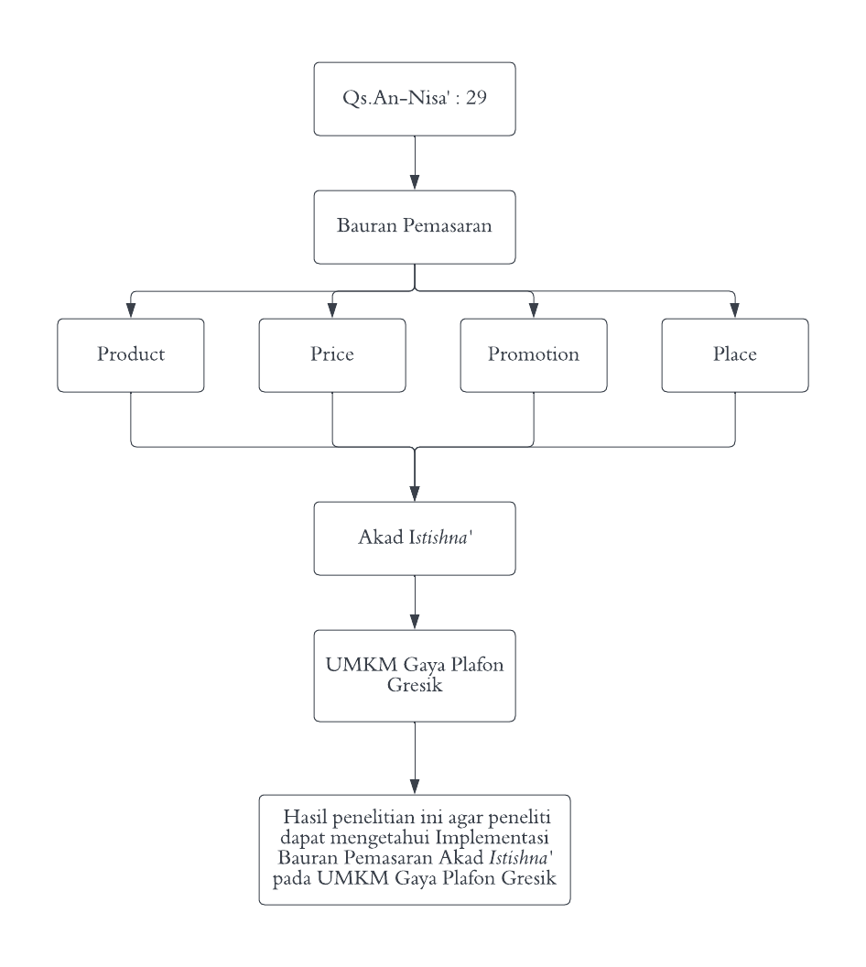
Gambar 2. 1
Sumber: Data Diolah Peneliti 2022

BAB 3
METODE PENELITIAN

3.1 Pendekatan Penelitian
Penelitian ini merupakan penelitian kualitatif. Tujuan dari penelitian ini yaitu untuk mendeskripsikan dan menginterpretasikan data yang berkaitan dengan kondisi saat ini serta sikap atau perspektif yang muncul di masyarakat (Fitria, 2017, hal. 58).
Penelitian yang dilakukan oleh peneliti yakni menggunakan jenis pendekatan fenomenologi. Adapun metode yang digunakan peneliti pada penelitian kali ini yakni menggunakan metode deskripstif kualitatif yaitu dengan menggambarkan secara luas terkait implementasi bauran pemasaran akad istishna pada UMKM Gaya Plavon. Peneliti bahwa metode kualitatif sangat ideal dalam penelitian ini mengembangkan sumber data yang diperoleh saat berada di lapangan secara langsung dan partisipasi penelitian secara langsung.

3.2 Lokasi Penelitian
Tempat : Gaya Plafon
Alamat : Jalan Raya Mojopuro, Kecamatan Bunga, Kabupaten Gresik, Jawa Timur
Waktu : 21 Oktober 2021- 4 Maret 2021

3.3. Kehadiran Peneliti
Dalam penelitian kualitatif, kehadiran peneliti di lapangan sangat penting karena tugas peneliti yaitu mengamati dan menggali data secara detail di lapangan sebagai sumber penelitian agar data yang diperoleh lebih lengkap, mendalam dan nyata. Dalam penelitian ini, peneliti sebagai pengamat atau kunci utama dalam pengambilan data. Peneliti hanya datang dan melihat ke lokasi kegiatan dan tidak ikut serta dalam kegiatan tersebut. Disamping itu, kehadiran peneliti dalam penelitian ini diketahui statusnya sebagai peneliti oleh informan tersebut untuk memperoleh data yang valid.

3.4. Fokus Penelitian
Sebagai umat muslim yang baik maka semua aktivitas terkhususnya aktivitas bisnis harus sesui dengan aturan yang ditetapkan oleh Allah SWT yang sudah dijelaskan oleh Alqur’an dan hadist, dengan harapan penerapan konsep bauran pemasaran akad istishna pada UMKM Gaya Plafon Gresik .

3.5. Sumber Data Penelitian
Sumber data merupakan subjek dimana data diperoleh. Sumber data penelitian merupakan faktor penting dalam penentuan pengumpulan data. Sumber data penelitian terdiri atas data primer dan sumber data sekunde (Sugiyono, 2009:137):
- Data Primer
Data yang diperoleh peneliti secara langsung dari sumber utama di lapangan. Dalam penelitian ini data primer diperoleh dari pemilik dari Gaya Plafon yaitu mas Eki Sayoga, dan bapak Soeharto selaku pelanggan dengan menggunakan daftar pertanyaan sebagai pedoman wawancara dan jawaban diberikan secara terbuka.
- Data Sekunder
Data yang diperoleh berupa data yang tersusun dalam bentuk dokumen-dokumen maupun peristiwa yang terjadi berkaitan dengan penelitian sebagai penunjang dari sumber utama. Dalam penelitian ini data sekunder diperoleh melalui buku-buku, jurnal, artikel, penelitian terdahulu, atau data pendukung lainya yang diperoleh dari instansi terkait yang berkaitan dengan penelitian.

3.6. Teknik Pengumpulan Data
Metode pengumpulan data yang digunakan peneliti bertujuan untuk mengumpulkan data atau informasi yang jelas dan spesifik. Dalam penelitian ini, 3 teknik yang digunakan, antara lain:
- Wawancara
Wawancara merupakan pertemuan dua orang untuk saling bertukar informasi dan ide melaluin tanya jawab, sehigga dapat disimpulkan makna dalam suatu topik tertentu (Sugiyono, 2017, hal. 231). Jenis penelitian ini menggunakan wawancara semi terstruktur, yang bermaksud peneliti memberikan pertanyaan tertulis, tetapi peneliti juga dapat menambahkan pertanyaan selain pertanyaan tertulis. Peneliti melakukan wawancara langsung dengan pemilik dan konsumen usaha Gaya Plafon .
- Dokumentasi
Metode dokumentasi merupakan catatan peristiwa yang sudah berlalu dan bisa berbentuk tulisan, gambar, atau karya-karya dari seseorang (Sugiyono, 2017, hal. 240). Teknik pengumpulan data dengan menggunakan metode dokumentasi ini digunakan untuk membantu proses penelitian, sehingga penelitian dapat dilakukan dan dapat memecahkan masalah yang diteliti. Data yang digunakan adalah berupa dokumen tentang profil Gaya Plafon dan operasional penerapan akad Istishna’ dan startegi pemasaran yang sesuai prinsip syariah.
- Observasi
Metode ini merupakan salah satu kegiatan mencari data yang dapat digunakan untuk memberikan suatu kesimpulan. Observasi merupakan suatu proses yang terdiri dari proses fisiologis dan psikologis (Sugiyono, 2017, hal. 226). Ini termasuk proses observasi dan memori. Pada Observasi tersebut dilakukan untuk mengetahui kegiatan implementasi akad istishna pada UMKM Gaya Plafon. Dari observasi tersebut, peneliti dapat merekam, mencatat, dan mencatat data-data yang diperlukan. Peneliti mengamati proses impelementasi akad istishna untuk melihat apakah sudah sesuai dengan nilai-nilai prinsip syariah. Dalam observasi tersebut, peneliti dapat mencatat, merekam dan mendokumentasikan data yang diperlukan. Peneliti melakukan kegiatan observasi menggunakan jenis observasi non-partisipan yang dimana peneliti hanya sebagai pengamat objek yang akan diteliti.

3.7. Teknik Analisis Data
Noeng Muhadjir (1998: 104) dalam jurnal (Rijali, 2018, hal. 84-85) kegiatan yang bertjuan untuk memperoleh data-data yang dihasilkan dari observasi, wawancara, dokumentasi. Secara sistematis meningkatkan pengetahuan peneliti tentang kasus yang dipelajari dan menjadikannya tersedia bagi orang lain sebagai temuan. Teknik analisis data kualitatif meliputi kegiatan pengumpulan data, reduksi data, penyajian data, dan penarikan kesimpulan hasil penelitian jika diamati.
      - Analisis Pengumpulan Data
Pengumpulan data diambil pada saat peneliti terjun langsung di lapangan. Dengan ini peneliti akan lebih paham dan mengetahui permasalah atau fokus penelitian yang akan dilakukan. Dengan cara mengumpulkan data, menganalisis data.
      - Reduksi Data
Reduksi data merupakan proses pemilihan, penyederhanaan data kasar yang muncul dari catatan-catatan saat di lapangan. Setelah dilakukan analisis saat dilapangan maka peneliti dapat merangkum dan memilih hal-hal pokok pada data yang diperoleh dan dapat menentukan fokus penelitian yang didapat oleh peneliti di Gaya Plafon dengan fokus penelitian pada implementasi bauran pemasaran akad istishna pada Gaya Plafon Gresik.
      - Penarikan Kesimpulan
Setelah data direduksi, peneliti akan menyajikan data dalam bentuk deskripsi secara rinci dan jelas agar dapat lebih memahami dan memudahkan dalam merencanakan langkah selanjutnya. Ketika data yang pereroleh peneliti dianggap valid, maka akan ditarik kesimpulan untuk menjawab rumusan masalah yang telah dirumuskan sejak awal dalam penelitian ini.

3.8. Uji Validitas Data
Dalam uji keabsahan data dalam penelitian, dalam penelitian kualitataif kriteria utama terhadap data hasil penelitian adalah valid, realibel, dan obyektif. Validitas merupakan derajat ketepatan antara data yang terjadi pada obyek penelitian dengan daya yang dapat di laporkan oleh peneliti (Sugiyono, 2017, hal. 267). Pengecekan derajat kepercayaan atas informan dan juga dari berbagai sumber data dengan metode yang dilakukan dengan melakukan obsevasi, wawancara dan dokumentasi pada pihak Gaya Plafon.
- Uji Kredibilitas
Merupakan uji kepercayaan terhadap hasil penelitian yang dilakukan . dalam uji kreadibilitas terdapat tiga cara yaitu:
- Perpanjangan pengamatan
Perpanjangan pengamatan akan dapat meningkatkan keperpercayaan atau kreadibilatas data. Dengan adanya perpanjangan pengamatan berarti peneliti kembali kelapangan, melakukan pengamatan, wawancara kembali deangan sumber data yang pernah ditemui. (Sugiyono, 2017, hal. 270)
- Meningkatkan ketekunan
Meningkatkan ketekunan berati melakukan pengamatan secara lebih cermat dan berkesinambungan. Dengan cara tersebut maka kepastian data dan urutan peristiwa akan dapat direkam secara pasti dan sistematis (Sugiyono, 2017, hal. 272)
- Traingulasi
Tringulasi dalam kreadibilitas data sebagai pengecekan data dari berbagai sumber dengan cara yang berbeda-beda. Apabila pengujian kredibilitas data terjadi ketidaksamaan, maka dilakukan pemilihan data yang paling akurat (Sugiyono, 2017, hal. 274). Dengan demikian terdapa tringulasi sumber, tringulasi waktu, dan tringulasi teknik.
- Traingulasi sumber
Triangulasi Sumber data digunakan untuk menguji validitas data dengan menggali kebenaran informasi melalui beberapa sumber, sehingga informasi yang diperoleh berbeda, dan akhirnya menghasilkan pengetahuan yang lebih luas untuk mencapai kebenaran/fakta.(Sugiyono, 2017, hal. 274).
- Triangulasi teknik
Tringulasi teknik untuk menguji validitas data dengan mengecek dan menggali kebenaran data kepada sumber yang sama namun dengan metode/teknik yang berbeda. Penelitian ini menggunakan metode pengumpulan data yang berbeda yaitu wawancara mendalam, dan dokumentasi dalam menggali data dari sumber yang sama. Untuk memastikan data mana yang dianggap valid.
- Triangulasi waktu
Untuk menguji validitas data karena seringkali waktu dapat mempengaruhi kualitas perolehan data. Artinya, perolehan dan pengecekan data dapat dilakukan dalam situasi atau waktu yang berbeda melalui wawancara, observasi atau teknik lain. Bila hasil uji mengkasilkan data yang berbeda, maka dilakukan secara berulang-ulang sehingga data yang didapatkan valid.

BAB 4
HASIL DAN PEMBAHASAN

4.1 Sejarah UMKM Gaya Plafon
Pertama-tama Gaya Plafon didirikan dari keluh kesah pemilik Gaya Plafon saat masih bekerja ikut temannya. Beliau merupakan Eki Sayoga yang merupakan pemilik dari usaha Gaya Plafon. Beliau mendirikan bisnis tersebut berawal dari niat dan tekad untuk menjadi pemuda yang sukses dan membanggakan orang tua. Awal mula merintis usaha ini benar-benar mulai dari nol, dengan berpegang pada penggalaman selama kerja ikut orang pada tahun 2017-2018. Dengan adanya pengalaman tersebut maka beliau merasa optimis untuk bisa mewujudkan usahanya yang nantinya akan menjadi besar dan dikenal orang. Tepatnya pada tahun 2019 bisnis ini didirikan dengn melihat peluang yang dimana masih kurang banyaknya pebisnis plavon pvc yang beredar. Dengan niat dan tekat tersebut barulah muncul usaha di bidang Plafon pvc yang diberi nama Gaya Plavon. Dalam perjalanan melakukan penjuala produknya, eki selaku pemilik Gaya Plafon mengaku pernah mengalami kesulitan dalam memasarkan produknya. Karena gaya plavon sendiri notabennya masih usaha baru yang belum dikenal di masyarakat. Tetapi dengan tekad yang kuat dan usaha yang tak kenal kata menyerah sampai akhirnya Gaya Plafon mulai dikenal masyarakat luas. Sehingga penjual dan pemasangan plavon merambah ke berbagai kota dari kota lamongan smapai ke surabaya. Dengan melihat kemajuan tingkat penjualan, sehingga menjadikan bermbahnya jumlah pegawai yang awalnya 1 pegawai yang ikut bekerja, dengan terus berjalannya waktu sampai di tahun 2022 ini karyawannya bertambah menjadi 5 orang. Semua yang dilakukannya ini tidaklah mudah banyak pengorbanan dan perjuangan yang selama mengawai usaha yang dirintisnya. Utuk kedepannya Gaya Plafon sendiri akan terus melakukan inovasi-inovasi pada usahanya. Dengan inovasi tersebut diyakini dapat menarik konsumen dan dikenal masyarakat luas dengan berbagai macam produk dari bahan plafon yang inovatif. (Sayoga, 2021)

4.2 Struktur Organisasi UMKM Gaya Plafon
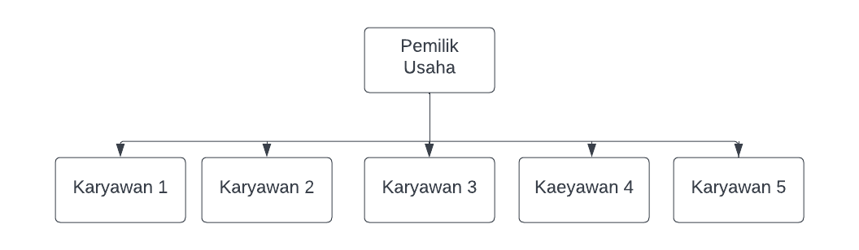

Gambar 4. 1 Strukrut Organisasi
Sumber: Profil Gaya Plavon (2022)
Dalam organisasi dibutuhkan pembagian tugas dari masing-masing karyawan bertujuan agar dapat efektif dan efisien sesuai dengan keahlian dan kemampuan masing-masing. Pembagian tugas di UMKM Gaya Plafon.
- Pemilik Usaha (Eki Sayoga)
- Penanggung jawab usaha
- Mengelola Keuangan
- Melayani pelanggan mulai dari pembayaran sampai selesai pengerjan
- Memantau perkembangan usaha
- Karyawan 1 (Izi)
  - Finishing list plavon pvc
- Karyawan 2 (seven)
- Finishing kerangkah plavon pvc
- Karyawan 3,4,5 (ardi, arif, syukur)
  - Pekerjaan merangkai kerangka kontruksi plvon pvc
Dalam Gaya Plafon ini struktur organisasi yang digambarkan langsung oleh pemilik usaha dan dijelaskan saat wawancara, dimna Gaya Plafon ini sudah menerapkan tugas kegiatan operasionalnya. Pembagain tersebut sudah dijelaskan dengan cukup jelas dengan tugas masing-masing. Dalam menjalankan aktivitas perusahaan, hubungan antara pemilik usaha dan karyawan sendiri lebih cenderung ke arah hubungan yang informal, sehingga dapat terbentuk hubungan yang bersifat kekeluargaan.

4.3 Hasil Dan Pembahasan Penelitian

4.3.1 Implementasi Bauran Pemasaran Akad Istishna Pada UMKM Gaya Plafon Gresik
Di dalam suatu perusahaan maupun bisnis diharuskan untuk mempunyai strategi didalam sebuah bisnisnya, sehingga dapat mencapai tujuan. Salah satu strategi yang digunakan yaitu bauran pemasaran. Bauran Pemasaran merupakan perpaduan metode pemasaran yang digunakan perusahaan guna mencapai target pasar atau tujuan bisnis (Rinaldi, 2009, hal. 710). Strategi Gaya Plafon sendiri dalam implementasinya akad Istishna, Gaya Plafon juga menerapkan konsep bauran pemasaran 4P di bisnisnya untuk diterapkan pada transaksi akad istishnanya sehingga rancangan konsepnya lebih teratur dan baik. Untuk konsep bauran pemasaran yang dipakai meliputi produck, price, place, dan promotion.

4.3.2.1 Product (Produk)
Produk merupakan jasa dan barang yang diperjual belikan perusahaan kepada pasar target. Komponen yang termasuk pada produk antara lain jenis produk, kualitas produk, desain produk, fungsi, nama merek, kemasan serta pelayanan (Rinaldi, 2009). Dari segi produknya Gaya Plafon sendiri merupakan penjualan plafon dan pemasangan plafon, berikut merupakan macam-macam produk dari Gaya Plafon:

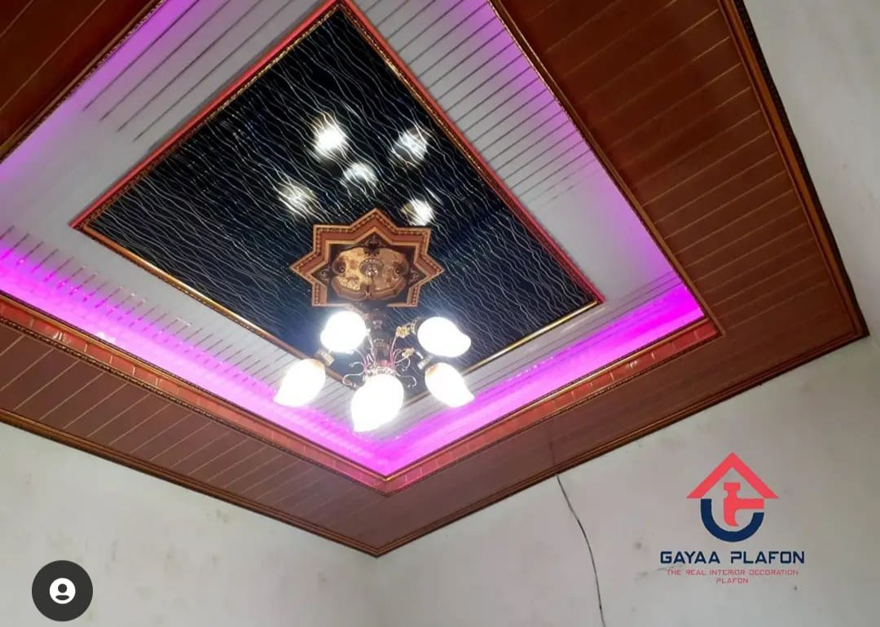
Gambar 4. 2 Produk Gaya Plafon
Sumber: Instagram Gaya Plafon (Plavon, 2021)
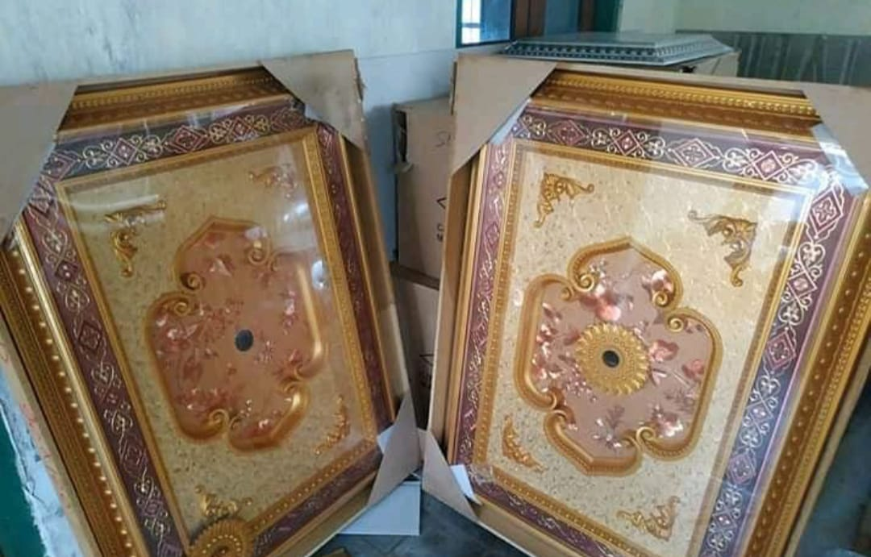
Gambar 4. 3 Ornamen Produk Gaya Plafon
Sumber: Instagram Gaya Plafon 2022
Dalam pemesanan pembeli akan dijelaskan dan akan diberikan buku tentang macam-macam motif dan kualitas bahan plafon pvc yang ditawarkan oleh Gaya Plafon. Dan jika konsumen jaraknya jauh maka akan dijelaskan secara detail melalui telepon atau melalui video call untuk melihatkan macam-macam plavon yang diminati konsumen. Terdapat juga konsumen yang ingin disurvey langsung ke kediaman rumahnya dan penjual akan menjelaskan dan memberikan buku motif-motif plavon dan akan menjelaskan kualitas bahan-bahan, harga, tenggat waktu dan sistem pembayaran yang akan ditawarkan oleh Gaya Plafon. Untuk dari segi produksinya sendiri Gaya Plafon sudah sesuai dengan prinsip akad istishna. Yang dimana bisa dilihat dari desain, motif dan bahan sudah sesuai dengan apa yang diinginkan konsumen, dikarenakan Gaya Plafon sangat menjaga kualitas produksinya sehingga konsumen merasa puas dengan produk yang diinginkan. Berikut merupakan penyampain dari pemilik Gaya Plafon:
“Sudah, karena gaya palfon sendiri tidak ingin mengecewakan pelanggan jadi kualitas produk menjadi elemen terpenting dari Gaya Plafon dan dari sistemnya juga sudah sesuai pembayaran setelah pasang, gratis ongkir dan tepat estimasi waktu yang ditentukan” (Sayoga , 2022).

Gaya Plafon juga sebelum melakukan pemasangan pihak Gaya Plafon selalu melakukan pengecekan sehingga dengan itu tidak terdapat unsur-unsur kecatatan atau hal yang tidak diinginkan karena itu merupakan hal yang tidak diperbolehkan oleh syariat islam. Seperti yang disampaikan oleh pemilim dari Gaya Plafon:
“Ya betul sekali Gaya Plafon sendiri selalu melakukan pengecekan sebelum diberikan ke konsumen. Karena Gaya Plafon sendiri selalu menjunjung tinggi nilai kepuasan pelannggan dan kejujuran. Dengan itu dapat mempengaruhi kinerja dari Gaya Plafon menjadi lebih baik” (Sayoga , 2022)

Hal ini juga di sampaikan oleh konsumen mengenai kualitas dari Gaya Plafon:
“Dengan harga yang saya beli menurut saya sesuai karena saya lihat bahannya sangat bagus waktu proses pemasannganya dan hasilnya sesuai dengan yang dijanjikan dan yang saya inginkan” (Suharto, 2022)

Untuk kualitas dari produk Gaya Plafon juga terdapat beberapa bahan-bahan yang digunakan seperti no 1,2, dan 3 dan setiap kualitas dari bahan yang di tawarkan terdapat merek-mereknya tersendiri jadi tidak ada unsur kecurangan dalam berbinis.
“Untuk kualitas produknya sendiri yang saya tawarkan ada 3 jenis mas No 1,2 dan 3 itu juga berbeda-beda dari segi mereknya pula. Untuk yang no 1 mereknya elegant, no 2 home fone, no 3 vinifone” (Sayoga , 2022)

Dalam sebuah produksi di Gaya Plafon pada saat survey itu tidak ada unsur pemaksaan, konsumen juga pada saat memilih produk yang diinginkan, pihak Gaya Plafon tidak menekan konsumen untuk terburu-buru, dan pihak Gaya plafon juga merekomendasikan ketika konsumen menanyakan kualitas yang bagus dan sering dipasang oleh konsumen lain. Dan untuk setiap kualitas bahannya terdapat merek-mereknya sendiri jadi konsumen tau kualitas bahan yang dipesan. Jadi di Gaya Plafon tidak penak menemukan konsumen yang penukaran barang yang sejenis. Seperti yang di katakan pemilik Gaya Plafon:

“Sampai saat ini ya mas, konsumen tidak pernah melakukan penukaran barang yang sejenis, karena pada saat survey ke rumah konsumen konsumen memilih sendiri motif dan desain yang sesuai dengan apa yang diinginkan, jadi pada saat survey saya tidak ada unsur pemaksaan ke konsumen. Dan juga setiap pemasangnnya juga sesuai dengan apa yang diinginkan konsumen.”

Jual beli biasanya juga biasanya terdapat konsumen yang menawarkan pesannnya kepada orang lain yang sebelum selelesai pengerjannya. Tetapi biasanya itu mungkin bisa terjadi di jual beli seperti meja kursi dan lain-lain. Tetapi di Gaya Plafon tidak pernah terjadi seperti kejadian tersebut, karena konsumen kerika membeli produk selalu beserta pemasangannya sekaligus. Jadi sampai saat ini tidak terjadi permasalahan tersebut. Sepeti yang dikatakan oleh pemilik Gaya Plafon :
“Untuk saat ini saya tidak melihat kejadian seperti itu, soalnya konsumen pesanannya itu langsung beserta pemasangannya jadinya kemungkinan tidak bisa mas. Mungkin kalau produk meja atau kursi mungkin permasalahan tersebut bisa terjadi. Kalau untuk pemasangan plafon sampai saat ini tidak pernah terjadi mas” ( Sayoga, 2022)

Untuk dari penyerahannya juga sesuai dengan tenggat waktu dan juga sesuai dengan penyerahan yan dijanjikan oleh Gaya Plafon yang dimana dapat dibuktikan oleh penyampain oleh konsumen Gaya Plafon:
“Nggeh sesuai mas, karena pas trransaksinya itu sudah dibicarakan masalah hari dan akan selesai berapa hari. misal pihak Gaya Plafon mengerjakan hari kamis dan dijanjikan hari minggu selesai. Dan itu pengerjannya sesuai dengan apa yang kita sepakati mas” (Suharto, 2022)

4.3.2.2 Price (Harga)
Harga merupakan elemen yg membuat pendapatan asal bauran pemasaran, ada elemen lain menghasilkan keuntungan (Rinaldi, 2009). Harga produk yang ditawarkan olah Gaya Plafon sendiri cukup terjangkau di masyarakat dan harga nya juga berbeda-beda juga harganya tidak merusak pasar atau merugikan kompetitor lain. Seperti yang disampaikan Surat Asy-Syu’ara Ayat 183:
وَلَا تَبْخَسُوا۟ ٱلنَّاسَ أَشْيَآءَهُمْ وَلَا تَعْثَوْا۟ فِى ٱلْأَرْضِ مُفْسِدِينَ
Wa la tabhum-nasa asy- tabkhasun’sau fil-ardi mufsidin
Artinya: Janganlah kamu melakukan tindak merugikan manusia kepada hak-haknya dan janganlah kamu merajalela di muka bumi dengan membuat kerusakan.
Dari paparan diatas, dapat dijelaskan bahwa Allah SWT melarang kepada umatnya untuk berlaku tidak adil. Untuk kualitas dari produk Gaya Plafon juga terdapat beberapa bahan-bahan yang digunakan seperti no 1,2, dan 3 dan setiap kualitas dari bahan yang di tawarkan terdapat merek-mereknya tersendiri jadi tidak ada unsur kecurangan dalam berbinis dan juga dalam Gaya Plafon juga tidak adanya diskriminasi harga. Berikut merupakan juga yang disampaikan oleh pemilik Gaya Plafon:
“Untuk kualitas produknya sendiri yang saya tawarkan ada 3 jenis mas No 1,2 dan 3 itu juga berbeda-beda dari segi mereknya pula. Untuk yang no 1 mereknya elegant, no 2 home fone, no 3 vinifone” (Sayoga , 2022)
“Untuk penetapan harganya berbeda-beda tergantung kualitas bahannya. kita terdapat 3 macam kualitas produk dari harga 235-280. Untuk hiasan juga tergantung motif dan desain. (Sayoga , 2022)
“Untuk harganya sendiri Gaya Plafon memasang harga yang sesuai dengan pasaran, jadi saya tidak ingin merusak harga pasaran dari bisnis plafon. Karena saya berprinsip ada harga ada kualitas.” (Sayoga , 2022)

Pada kebanyakan saat melakukan pesanan barang, konsumen akan memberikan uang muka terlebih dahulu. Tetapi di Gaya Plafon sendiri sistemnya konsumen tidak perlu memberikan DP (down payment). Didalam bentuk perjanjian atau kesepakatan yang dilakukan oleh pemilik Gaya Plafon dengan konsumen sendiri dilakukan dengan cara tertulis. Yang dimaksud secara tertulis dimana saat survey atau saat transaksi Gaya Plafon mengunakan cek atau nota untuk bukti kesepakatannya. Untuk penjanjiannya sendiri konsumen diberikan kwitansi pembayaran sebagai syarat perjanjian suatu transaksi jual beli akad Istishna. Yang dimana kwitansi pembayaran tersebut sebagai bukti terjalinnya suatu akad Istishna yang dilakukan. Seperti yang dikatakan pemilik Gaya Plafon :
“Untuk pembeli yang ingin memesan barang, pembeli akan diberikan rincian total pembelian dulu. Ketika pembeli setuju dengan harga tersebut maka saya akan memberikan kwitansi pembayaran yang sudah disepakati dengan konsumen. Dengan adanya bukti kwitansi tersebut merupakan sebagai tanda jadi bahwasanya pembeli jadi memesan produk dari kami”. (Sayoga , 2022)

Setelah melakukan kesepakatan tersebut, barulah penjual mengerjakan pesanan konsumen yang sudah disepakati. Untuk pembayarannya setiap konsumen juga berbeda-beda ada yang ditengah dan ada yang diakhir. Hal ini seperti yang dikatakan pemilik Gaya Plafon :
“Kalau barang sudah selesai kami kerjakan, konsumen akan melunasi kekurangannya. Tapi juga terdapat konsumen yang melunasi pembayaran ketika proses pengerjakan belum selesai.” (Sayoga , 2022)

Dan ini juga diperkuat dengan respon dari pembeli terkait pembayaran:
“Untuk pembayarannya saya sangat senang karena dengan pembayaran diakhir saya tidak ragu dan saya merasa percaya. Misalnya kalau pembayaran atau dimintain DP besar saya akan merasa seperti belum pasang kok minta dp besar, kan saya belum tau kualitasnya. Seperti itu mas” (Suharto, 2022)

Di dalam aspek pembayaran produsen akan menentukan total biaya yang harus dikeluaran konsumen, jika konsumen sudah deal dengan harga tersebut maka akan dibuatkan kuitansi pembayaran sebagai tanda bukti bahawasannya sudah memesan produk dari Gaya Plafon. Untuk proses pembayaran juga sesuai dengan deskripsi yang dijanjikan di Gaya Plafon. Seperti yang disampaikan oleh pemilik Gaya Plafon:
“Untuk dari segi pembayaran konsumen membayar diakhir karena sistem (SOP) Gaya Plafon sendiri yang mangacu pada pembayaran diakhir. Tetapi juga terdapat terdapat konsumen yang membayar ditengah-tengah proses pengerjaan dikarenakan konsumen ingin buru-buru melunasi takutnya uangnya nanti kepakai dan juga konsumen mungkin merasa puas dengan kualitas proses pengerjaan dari Gaya Plafon” (Sayoga , 2022)

Pada Gaya Plafon sendiri dalam produksinya tidak melakukan manipulasi harga kepada konsumen, seperti yang dikatakan konsumen:
“Dalam hal tersebut ya mas, saya pada saat memesan plafon tersebut sebelumnya Saya diberikan rincian total biaya dan itu dibayar diakhir. Jadi saya pada saat memesan sesuai dengan kwitansi yang saya terima pada saat survey mas” (Suharto, 2022).

Di Gaya Plafon juga tidak terdapat adanya pembebesan hutang ke konsumen walaupun konsumen tersebut teman akrab, saudara dan lain-lain. Seperti yang dikatakan oleh pemilik Gaya Plafon :
“Oalah, kalau di Gaya Plafon hutang tetap hutang mas, tidak ada pembebasan hutang tapi kalau konsumen itu mau bekerja sama dengan Gaya Plafon dengan cara seperti affiliator maka konsumen akan diberikan jasa sebesar 10%”(Sayoga, 2022)

Dari paparan diatas bahwa Gaya Plafon sudah menreapkan harga yang adil dan tidak menjatuhkan kompetitor lain dan merusak pasar. Berikut merupakan data-data kopetitor dari Gaya Plafon
Tabel 4. 1 Kopetitor Gaya Plafon
Kompetitor | Harga/meter | Lokasi
Mega Plavon | 160.000-220.000 | Tuban
Plavon PVC karanganyar | 200.000 | Kalitengah
Ashifa Plavon | 170.000 | Lamongan
Dika Pratama PVC | 210.000 | Bojonegoro
Data diperoleh oleh peneliti 2022
Sumber : Facebook 2022

4.3.2.3 Place (Tempat)
Tempat dari Gaya Plafon berada di tempat keramaian atau lalu lalang masyarakay tepatnya pada jalan arah jalan pasar bungah. Untuk menentuan lokasi pemilik dari Gaya Plafon sendiri perlu melakukan obeservasi terlebih dahulu sehingga tercapainya tujuan usaha. Seperti yang disampaian oleh pemilik Gaya Plafon.
“Untuk menentukan lokasinya saya mencari tempat yang ramai seperti banyak orang lalu lalang, sehingga dengan itu konsumen mudah mencari tau lokasinya dan juga insyaallah orang menjadi tau kalau terdapat tempat jualan plafon” (Sayoga , 2022).

Gaya Plafon berlokasi di Jalan Mojopuro, Kecamatan Sidayu, Kabupaten Gresik. Dengan lokasi tersebut Memungkinkan banyak masyarakat yang lalu lalang dapat tau tentang keberadaan toko atau gudang dari Gaya Plafon. Dan untuk tempatnya juga Gaya Plafon sudah memberitahu di deskripsi media online.
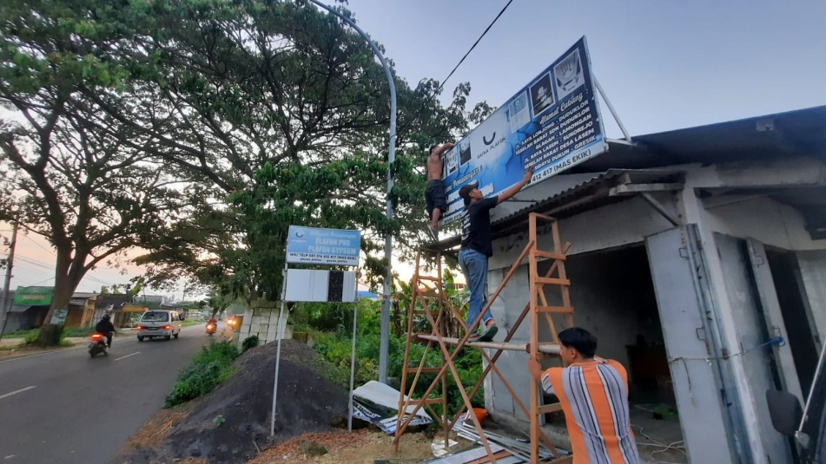
Gambar 4. 4 Tempat Gaya Plafon
Sumber : Gaya Plafon 2022
Di Gaya Plafon sendiri telah memiliki gudang tempat peyimpanan barang :
“Untuk gudangnya ada dua, yang pertama ada di jalan raya lonjong kecamatan glagah, untuk cabang ke dua ada di jalan mojopuro kecamatan bungah gresik” (Sayoga, 2022)

4.3.2.4 Promotion (Promosi)
Promosi merupakan kegiatan yang dilakukan oleh suatu perusahaan untuk mempromosikan produknya agar konsumen dapat membelinya (Rinaldi, 2009). Untuk promosi yang dilakukan pada Gaya Plafon Sendiri menggunakan media online dan offline. Media online yang dipakai berupa Facebook, Instagram, dan Whatapps. Gaya Plafon juga menerapkan sistem iklan untuk memperluas jangkauan masyarakat mengenai produk Gaya Plafon. Untuk dari segi offline bisa langsung ke toko dan Gaya Plafon juga bekerja sama dengan Affiliator. Untuk penyampaian informasi Gaya Plafon juga tidak lupa memperi tanggal waktu pengerjaan. Seperti yang disampaikan oleh Pemilik Gaya Plafon :
“Untuk stategi promosinya sendiri saya menggunakan sosial media seperti facebook, instagram, dan wa. Untuk fb dan instagram saya juga melakukan periklanan sehingga konsumen kalau buka fb atau instagram biasanya muncul otomatis. Dan untuk offlinenya saya bekerja sama dengan kontraktor dan konsumen biasanya langsung ke toko langsung. Dengan promosi tersebut sangat efektif sampai saat ini” (Sayoga , 2022).

Penerapan strategi pemasaran tersebut sangatlah efektif yang dimana konsumen dapat mudah tahu tentang Gaya Plafon melalui media online. Seperti yang disampaikan salah satu konsumen dari Gaya Plafon :
“Untuk informasinya saya dapat di fb ketika muncul iklan pemasangan plafon, lalu saya cari ig nya disitu terdapat lokasi dan macam-macam plafon yang pernah dipasang ditempat lain. Dan juga saya lihat rumah tetangga saya dan saya tanya pasang dimana, ternyata pasangnya di Gaya Plafon. Lalu saya menghubungi nomer yang tertera di deskripsi IG dan FB tersebut” (Suharto, 2022).

Dan dalam penyampaiannya juga Gaya Plafon pada saat survey jelas dan mudah dipahami oleh konsumen , seperti yang dikatakan konsumen:
“Untuk penyampainnya ya mas, pada saat survey itu jelas dan mudah dipahami dan juga tutur bahasanya juga sopan”

Berikut merupakan contoh media promosi yang digunakan oleh Gaya Plafon:
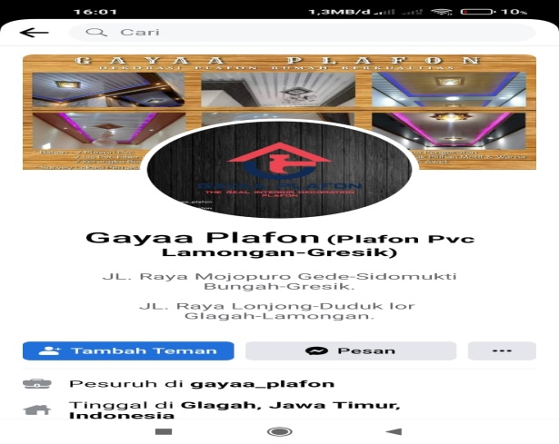
Gambar 4. 5 Facebook Gaya Plafon
Sumber : Facebook Gaya Plafon (Plafon, 2018)

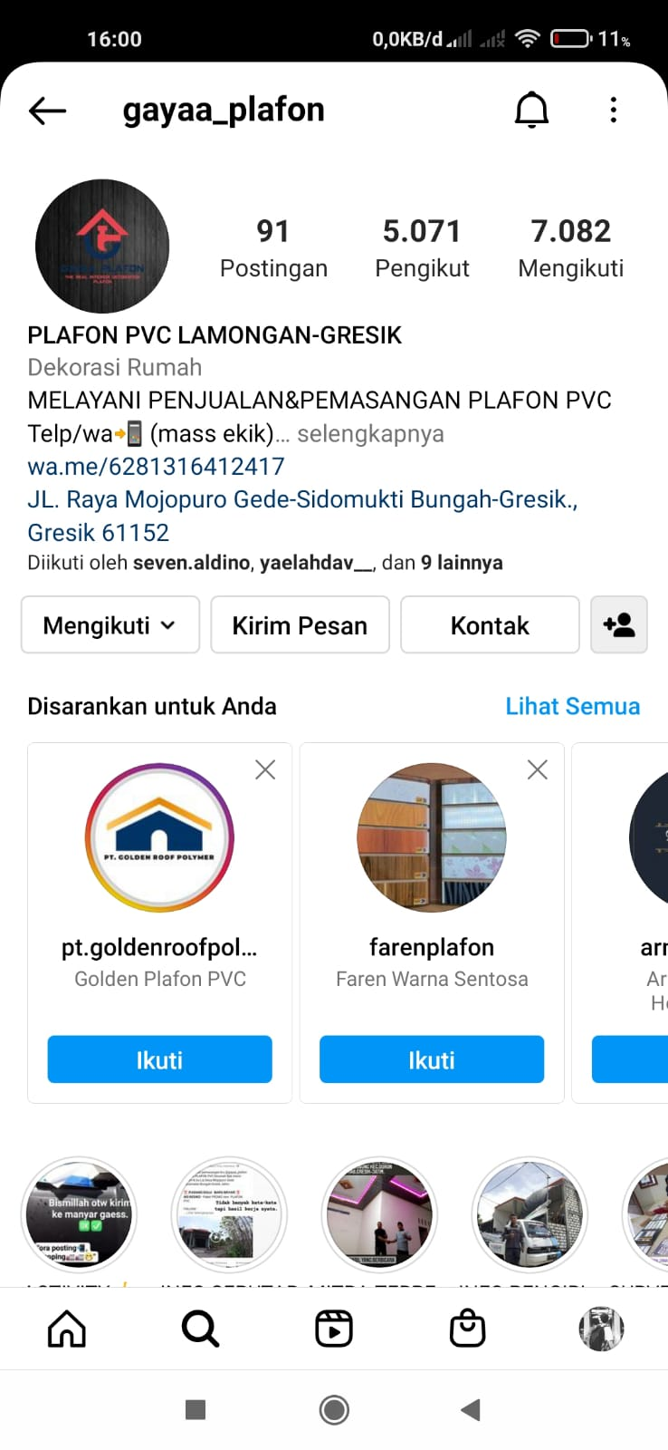
Gambar 4. 6 Instagram Gaya Plafon
Sumber: Gaya Plafon 2022
Dilihat dari penyampaian ke konsumen Gaya Plafon sudah menjelaskan secara detail dan rinci mengenai akad istishna kepada konsumen. Penerapan akad istishna yang terapkan di Gaya Plafon sudah sesuai dengan syarat dan rukun dari akad Istishna seperti adanya pembeli dan pembeli, shigat, dan obyek yang ditransaksikan. Gaya Plafon juga dalam penerapan akad istishna juga produknya sudah sesuai dengan spesifikasi yang diinginkan, tidak adanya tidak ada kecacatan, penyerahan dilakukan kemudian, waktu dan tempat sudah sesuai dengan yang dijanjikan, tidak adanya penjual yang menjual barang yang sebelum diterimanya, dan di Gaya Plafon juga tidak adanya penukaran barang yang sejenin. Untuk segi harga juga tidak adanya diskriminasi harga, manipulasi harga, di Gaya Plafon juga tidak adanya Pembebasan hutang kepada konsumen dan pembayaran juga sesuai dengan yang dijanjikan. Untuk dari segi tempat juga sangat strategis, mudah dijangkau konsumen dan juga terdapat gudang sebagai tempat distribusi. Untuk dari segi promosinya juga dalam hal penayampainnya baik saat survey maupun di media online itu sangat jelas dan mudah dipahami. Untuk pembatalan produk atau tidak kesesuaian dari konsumen mengenai produk Gaya Plafon sendiri tidak pernah ada, dikarenakan pihak Gaya Plafon selalu melalukan pengecekan sebelum malakukan pemasangan di rumah konsumen.
Tabel 4. 2 Tabel Implementasi Bauran Pemasaran Akad Istishna Pada UMKM Gaya Plafon Gresik
Bauran Pemasaran 4P | Indikator Bauran emasaran Pada Akad Istishna | Implementasi | Kesesuaian Akad Syariah
Produk | Barang harus sesuai dengan spesifikasinya | Produk yang ditawarkan di Gaya Plafon sesuai dengan kualitas yang yang ditawarkan dan sesuai dengan deskripsi yang dijanjikan. Untuk motif-motifnya sesuai dengan apa yang di pesan konsumen. | Sesuai
 | Tidak ada unsur kecacatan dalam terhadap produk | Gaya sendiri selalu melakukan pengecekan teelebih dahulu sebelum melakukan pemasangan dan penjualan, sehingga dengan pengecekan akan terhindar dari unsur-unsur yang merugikan konsmen. Karena Gaya Plafon menjunjung tunggi nilai kepuasan pelanggan. | Sesuai
 | Waktu dan tempat peyerahan harus ditetapkan berdasarkan kesepkatan | Pengerjaan di Gaya Plafon sampai saat ini sudah sesuai dengan waktu yang disepakati dan juga peneyrahannya barangnya sesuai dengan kesepakatan. | Sesuai
 | Peyerahan dilakukan kemudian | Untuk penyerahan di Gaya Plafon dilakukan setelah selesai pengerjaan karena tersebut merupakan SOP yang diterapkan di Gaya Plafon | Sesuai
 | Pembeli tidak boleh menjual barang sebelum menerimanya | Di Gaya Plafon untuk permasalahan tersebut tidak ada dikarenakan, produk yanh ditawarkan adalah plafon yang dimana konsumen melakukan pembelian diikuti dengan pemasangan sekaligus. | Sesuai
 | Tidak boleh menukar barang kecuali dengan barang yang sejenis | Dalam hal ini di Gaya Plafon sampai saat ini masih belum terjadi. Dikarenakan pada saat survey ke lokasi kensumen pihak Gaya Plafon menjelaskan secara detail mengenai produk yang ditawarkan dan pihak Gaya Plafon juga tidak ada unsur pemaksaan kepada konsumen. Dan juga Gaya Plafon selalu mementingkan kualitas produksinya yang sesuai dengan pesanan pelanggan. | Sesuai
Price | Diskriminasi harga | Untuk harga yang ditawarkan di Gaya Plafon sesuai dengan pasaran bisnis plafon lainnya. Sehingga pihak Gaya Plafon tidak ingin menjatuhkan bisnis lain yang sejenis. | Sesuai
 | Pembayaran sesuai dengan yang janjikan | Dalam sistem pembayaran Gaya Plavon menerapkan sistem (SOP) pembayaran yang dikahir sesuai dengan deskripsi yang dijanjikan di berbagai media pemasarnnya. Yaitu dengan Pembayaran di akhir atau setelah proses pemasangan. | Sesuai
 | Manipulasi harga | Di Gaya Plafon sendiri untuk harganya sudah sesuai dengan kesepakatan waktu terjalinnya transaksai, dikarenakan terdapat bukti kwintansi pembayaran sebagai tanda buktinya.
 | Pembayaran tidak boleh dalam bentuk pembebasan hutan | Di Gaya Plafon hutang tetap hutang tidak ada pembebasan hutang.Tapi kalau konsumen itu mau bekerja sama dengan Gaya Plafon dengan cara seperti affiliator maka konsumen akan diberikan jasa sebesar 10%. | Sesuai
Place | Pemilihan lokasi yang strategis | Untuk pemilihan lokasi di Gaya Plafon sangat strategis yang dimana loaksinya tersebut dekat dengan pemukiman masyarakat, di pingir jalan yang biasanya di lalui banyak orang dan mudah dijangkau masyarakat. | Sesuai
 | Mempunyai Gudang | Untuk gudangnya ada dua, yang pertama ada di jalan raya lonjong kecamatan glagah, untuk cabang ke dua ada di jalan mojopuro kecamatan gresik.
Promotion | Penyampaian produk harus jelas dan sesuai dengan kualitas produk dan sesuai dengan deskripsi produk | Dalam penyampaian produk Gaya Plafon sendiri saat konsumen menelepon dan saat Gaya Glafon melakukan survey kelokasi, Gaya Plavon selalu menjelaskan secara detail dan memberikan buku tentang motif-motif, hiasan dan kualitas bahan yang ditawarkan. Gaya Plafon juga di media onlinenya juga menjelaskan secara detail mengenai deskripsi seperti sistem pembayaran, garansi dan lain-lain. | Sesuai
 | Penyampaianya di media online harus sesuai | Gaya Plafon juga menyiapkan berbagai media pendukung untuk memasarkan produknya seperti IG,FB an affiliator. Dan saat survey ke lokasi konsumen Gaya Plafon juga menjelaskan dengan jelas dan menggunkan bahasa yang mudah dipahami konsumen. | Sesuai

Data diolah peneliti 2022
Sumber : Sayoga, 2022

4.4 Kerangka Hasil Penelitian
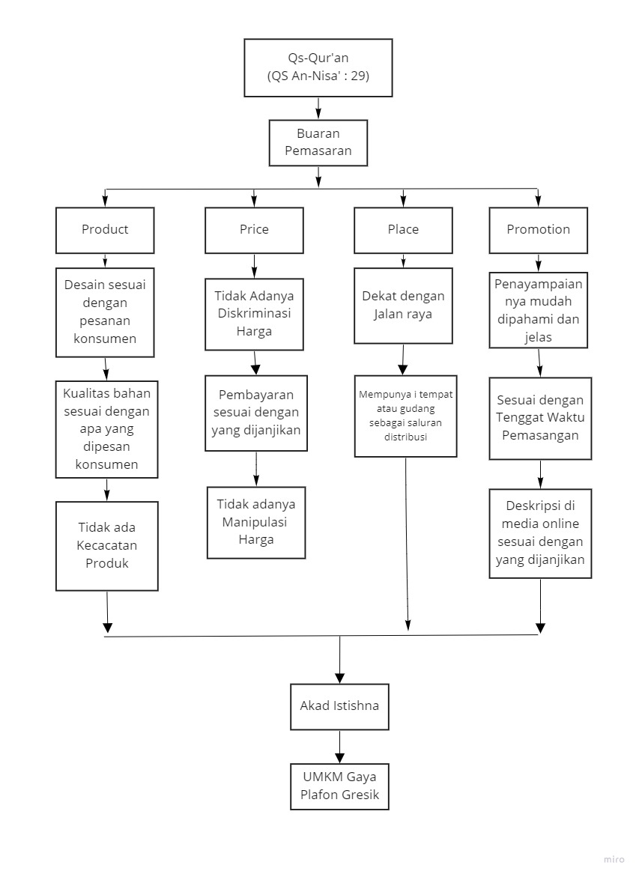
Gambar 4. 7 Kerangkah Hasil Penelitian
Sumber: Data Diolah Peneliti 2022

BAB 5
PENUTUP

5.1 Kesimpulan :
Berdasarkan pembahasan dari hasil yang telah diuraikan sebelumnya pada bab 4, maka peneliti menarik kesimpulan bahwa :
Implementasi bauran pemasaran akad istishna yang dilakukan di UMKM Gaya Plafon Gresik telah sesuai dengan syarat dan rukun akad istishna. Dapat dilihat dari aspek Bauran pemasaran 4P nya yang dimana produknya sudah sesuai dengan spesifikasi yang diinginkan, tidak adanya tidak ada kecacatan, penyerahan dilakukan kemudian, waktu dan tempat sudah sesuai dengan yang dijanjikan, tidak adanya penjual yang menjual barang yang sebelum diterimanya, dan di Gaya Plafon juga tidak adanya penukaran barang yang sejenin. Untuk segi harga juga tidak adanya diskriminasi harga, manipulasi harga, di Gaya Plafon juga tidak adanya Pembebasan hutang kepada konsumen dan pembayaran juga sesuai dengan yang dijanjikan. Untuk dari segi tempat juga sangat strategis, mudah dijangkau konsumen dan juga terdapat gudang sebagai tempat distribusi. Untuk dari segi promosinya juga dalam hal penayampainnya baik saat survey maupun di media online itu sangat jelas dan mudah dipahami. Untuk pembatalan produk atau tidak kesesuaian dari konsumen mengenai produk Gaya Plafon sendiri tidak pernah ada, dikarenakan pihak Gaya Plafon selalu melalukan pengecekan sebelum malakukan pemasangan di rumah konsumen.

5.2 Saran
Berdasarkan uraian hasil pembahasan dan kesimpulan dalam penelitian ini, maka peneliti memberikan saran-saran, sebagai berikut:
- Dengan semua implementasi bauran pemsararan akad istishna yang dilakukan di Gaya Plafon yang sudah sesuai dengan prinsip-prinsip syariah. Semoga dengan kesesuian tersebut dapat terus dipertahankan. Karena dengan mempertahankan sistem tersebut. Dengan implementasi tersebut dapat memberikan manfaat dan keberkahan bagi Gaya Plfon sendiri.
- Gaya Plafon harus melakukan inovasi baru, seperti lemari, meja, pigora dan lain-lain dari bahan plafon. Dan juga bisa memanfaatkan limbah dari hasil-hasil plafon untuk didaur ulang lag menjadi barang yang mempunyai nilai.
- Menambahkan media pemasaran lewat tik-tok dan melakukan periklanan sekaligus.
- Menambahkan barcode pada plavon yang akan dipasang dikonsumen, sehingga konsumen tahu kualitas bahan yang dipasang sesuai yang dipesan apa tidak.

DAFTAR PUSTAKA

Ayu, W. dan Hardian, A. (2021), “Pengaruh Desain Produk Dan Harga Terhadap Keputusan Pembelian Produk Plafon PVC Upton Di CV”. Mitra Sukses Bersama Medan”. Jurnal Bisnis Mahasiswa (JBM). Hal 179
Achmad dan Aprilia, I.A. (2020). “Strategi Pemasaran UD. Tape Hnadayani 82 Bondowoso Dalam Perspektif Marketing Syariah”. Jurnal Al-Idarah. Vol 1, No. 1. Hal 62-68
Departemen Agama Republik Indonesia. (2019). “Al-Qur’an dan Terjemahan Edisi Penyempurnaan 2019”. Jakarta: Lajnah Pentashihan Mushaf Al-Qur’an Badan Litbang dan Diklat Kementrian Agama RI. Hal 61, 112, 143.
Fauziya, C. (2017). “At-Istishna’ (Perdagangan) Dalam Qur’an (Study Komperatif Tafsir Jami' Li Ahkam Al-Quran dan Tafsir Al- Mishbah)”. Jurnal AT_Tibyan Vol. 2, No1. Hal 69
Fasiri, M, J. (2021). “Penerapan Al Istishna Dalam Bermuamalah”. Jurnal Ekonomi dan Bisnis Islam. Vol 2, No 2. Hal 237.
Fitria, T, N. (2017). “Hukum Jual Beli Online (online Shop) Dalam hukum Islam Dan Hukum Negara”. Jurnal Ilmiah Ekonomi Islam. Vol. 3 No 1. Hal 54-58
Halim, A. (2020). “Pengaruh Pertumbuhan Usaha Mikri, Kecil, dan Menengah Terhadap Pertumbuhan Ekonomi Kabuoaten Mamuju”. Jurnal Ilmiah Ekonomi Pembangunan. Vol. 1, No. 2. Hal 161
Hidayah, R, M. Nawawi, K., Arif, S. (2018), “Analisis Implementasi Akad Istishna Pembiayaan Rumah (Study Kasus Developer Property Syariah Bogor)”. Jurnal Ekonomi Islam. Vol. 9. No. 1. Hal 5.
Huda, N., Hudori, K., Fahlevi, R., Badrussa’diyah, Mazaya, D., Sugiarti, D., 2017. Pemasaran Syariah Teori & Aplikasi. Kencana. Depok. Hal 122-135
Ihwanudi, N,. Handri,. Madjakusuma, G.D,. Asrori, M.M (2020). “Akad Istishna’ Dalam Praktek Lembaga Keuangan Mikro Syariah – BMT”. Jurnal Ekonomi Manajemen dan Bisnis Islam. Vol.2, No. 1. Hal 20
Kurniawan D.A. dan Pratama M.D.P.A (2021). “Analisis Implementasi Bauran Marketing Pemasaran Dalam Perspektif Islam Di Perusahaan Bintang Swalayan Ponorogo”. Jurnal Ilmiah Bidang Manajemen Dan Bisnis. Vol. 4, No 1. Hal 39-40
Mardani, DR (2011), FIQH Ekonomi Islam, Prenadamedia Group, Jakarta. Hal 71-125
Mohamad, R,. Rahim,. E (2021), “Strategi Bauran Pemasaran (Marketing Mix) Dalam Perspektif Islam”. Jurna Ekonomi Syariah IAIN Sultan Amai Gorontalo. Vol. 2, No. 1. Hal 17
Plavon, G (2021). “Produk Gaya Plafon”. Diakses pada 30 Juni 2022, dari https://www.instagram.com/p/CSl4qZIFcV9/?igshid=YmMyMTA2M2Y=.
Plavon, G (2022). “Ornamen produk Gaya Plafon”. Diakses pada 30 Juni 2022, dari https://www.instagram.com/p/CSl4qZIFcV9/?igshid=YmMyMTA2M2Y=.
Puspita, A. W., and Oktavia, R. (2020), “Analisis Strategi Pemasaran Syariah Untuk Peningkatan Pangsa Pasar Produk Jelly Motif Pad UD. Sumber Abadi Kecamatan Gedangan Kabupaten Sidoarjo”. Jurnal Ekonomi Islam (JEI). Vol. 11 No. 2. Hal 141
Rijani, A. (2018). “Analisis Data Kualitatif ”. Jurnal Alhadharah. Vol. 17, No.33. 84-94
Rinaldi, U (2009), “Pengaruh Bauran Pemasaran (7P) Terhadap Keputusan Berbelanja Di Swalayan”. Jurnal Aplikasi Manajemen. Vol 7, No 7. Hal 710
Rusdi, M. (2019), “Strategi Pemasaran Untuk Meningkatkan Volume Penjualan Pada Perusahaan Genting Ud. Berkah Jaya”. Jurnal Study Manajemen dan Bisnis (JSMB). Vol. 6, No. 2. Hal 51
Sahla, H. (2019). “Konsep Pemasaran Dalam Perspektif Ekonomi Islam”. Jurnal Pionir LPMM Universitas Asahan. Vol. 5 No. 2. Hal 59
Santoso, H & Anik (2015). “Analisis Pembiayaan Istishna Pada Perbankan Syariah”. Jurnal Ilmiah Ekonomi Islam. Vol 1, No 2. Hal 108-110.
Sayoga, E. (2021), “Wawancara Pemilik Gaya Plafon”. Hasil Wawancara : 21 Oktober 2021, Gresik
Sayoga, E. (2022), “Wawancara Pemilik Gaya Plafon”. Hasil Wawancara : 25 Juni 2022, Gresik
Sugiyono, (2017), Metode Penelitian Kuantitatif,Kualitatif dan R&D, Alfabeta Bandung, Bandung. Hal 226-274
Suharto (2022) “Wawancara Konsumen Gaya Plafon”. Hasil Wawancara : 30 Juni 2022, Gresik
Syu’aibi, M,. M. Maghfur, I. (2019), Implemtasi Jual Beli Akad Istishna’ Dikonveksi Duta Collection’s Yayasan Darut Taqwa Senggonagung”. Jurnal Ekonomi Islam (JEI). Vol. 11, N0.1. hal 143

LAMPIRAN PENELITIAN

Lampiran 1: Hasil Wawancara Penelitian

Nama : Eki Sayoga
Jabatan : Pemilik Gaya Plafon
Waktu : 25-juni-2022
P : Assalamulaiakum waarahmatullahi wabarakatuh
N : Waalaikumsalam warahmatullah hiwabarakatuh
P : Disini saya ingin melampir pertanyanyaan-peranyyan saat interview
P : Bagaimana sistem pemesanan produk dari Gaya Plafon?
N : Untuk sistem dari Gaya Plafon sendiri biasanya konsumen langsung ketoko dan juga bisa lewat telepon atau media online. Biasanya juga konsumen menyuruh untuk mensurvey kelokasi untuk melihat macam macam plavon dan bernegosiasi total biaya yang dikeluarkan. Jika sudah deal maka saya memberikan kwitansi pembayaran kepada konsumen sebagai tanda jadi bahwasanya pembeli jadi memesan produk dari Gaya Plafon.
P : Apakah ada keluhan dari pelanggan terkait produk yang dipesan?
N : Untuk keluhannya untuk saat ini mungkin dari segi kelistrikan mas, karena biasanya kabel-kabelnya sering konslet karena faktor di cokot tikus dll. Tapi untuk produk dari gaya palfon sendiri tidak ada keluhan dari pelanngan karena Gaya Plafon sendiri memberikan kualitas terbaik kepada konsumen, sehingga konsumen merasa puas dengan kinerja dari Gaya Plafon.
P : Apakah kualitas produk yang di produksi Gaya Plafon sudah sesuai dengan deskripsi yang di janjikan?
N : Sudah, karena gaya palfon sendiri tidak ingin mengecewakan pelanngan jadi kualitas produk menjadi elemen terpenting dari Gaya Plafon dan dari sistemnya juga sudah sesuai pembayaran setelah pasang, gratis ongkir dan tepat estimasi waktu yang ditentukan.
P : Apakah Gaya Plafon telah melakukan pengecekan terkait bahan produksinya dimana tidak terdapat unsur yang diharamkan dalam Islam?
N : Ya betul sekali Gaya Plafon sendiri selalu melakukan pengecekan sebelum diberikan ke konsumen. Karena Gaya Plafon sendiri selalu menjunjung tinggi nilai kepuasan pelannggan dan kejujuran. Dengan itu dapat mempengaruhi kinerja dari Gaya Plafon menjadi lebih baik
P : Apakah pada saat melakukan pemasangan pernah konsumen melakukan penukaran barang yang sejenis?
N : Sampai saat ini ya mas, konsumen tidak pernah melakukan penukaran barang yang sejenis, karena pada saat survey ke rumah konsumen konsumen memilih sendiri motif dan desain yang sesuai dengan apa yang diinginkan, jadi pada saat survey saya tidak ada unsur pemaksaan ke konsumen. Dan juga setiap pemasangnnya juga sesuai dengan apa yang diinginkan konsumen.
P : Apakah mas pernah menemukan konsumen menawarkan pesanannya sebelum selesai pemasangan?
N : Untuk saat ini saya tidak melihat kejadian seperti itu, soale konsumen pesanannya itu langsung beserta pemasangannya jadinya kemungkinan tidak bisa mas. Mungkin kalau produk meja atau kursi mungkin permasalahan tersebut bisa terjadi. Kalau untuk pemasangan plafon sampai saat ini tidak pernah terjadi mas.
P : Bagaimana strategi penetapan harga yang diterapkan oleh Gaya Plafon?
N : Untuk penetapan harganya berbeda-beda tergantung kualitas bahannya. kita terdapat 3 macam kualitas produk dari harga 235-280. Untuk hiasan juga tergantung motif dan besarnya ukuran hiasa. Untuk hiasan mulai dari 250-400. Jadi konsumen bisa menyesuaikan produk harga yang ditetapkan.
P : Apakah harga yang dipasarkan sesuai dengan harga produk lain atau kompetitor lain?
N : Untuk harganya sendiri Gaya Plafon memasang harga yang sesuai dengan pasaran, jadi saya tidak ingin merusak harga pasaran dari bisnis plafon. Tapi dari kompetitor lain kita bersaing dari segi kualitas, Misal kompetitor lain harga lebih miring, pake kualitas yang rendah, disini peluang kita menaikkan kualitas tapi harganya tetap dengan standar.
P : Apakah terdapat list harga yang disampaikan kepada konsumen saat hendak membeli produk?
N : Untuk list harga sendiri. misalnya konsumen ingin membeli material plafon sendiri tanpa dipasangan harganya mulai 50-70. Dan ketika konsumen ingin membeli plafon berserta pemasangnnya harganya mulai 235-280 saja.
P : Apakah dalam Gaya Plafon pernah terjadi kebebasan hutang?
N : Maksudnya gimana ya mas?
P : Maksudnya itu misalnya konsumen saya punya hutang ke mas lalu saya pesan plafon di mas dan hutang itu bisa lunas.
N :Oalah, kalau di Gaya Plafon hutang tetap hutang mas, tidak ada pembebasan hutang tapi kalau konsumen itu mau bekerja sama dengan Gaya Plafon dengan cara seperti affiliator maka konsumen akan diberikan jasa sebesar 10%.
P : Bagaimana anda menentukan suatu lokasi?
N : Untuk menentukan lokasinya. Untuk pertama-tama Saya mencari tempat yang ramai seperti banyak orang lalu lalang, sehingga dengan itu saya berfikir bahwa konsumen mudah mencari tau lokasinya dan juga insyaallah orang menjadi tau kalau terdapat tempat jualan plafon.
P : Apakah pelanggan kesulitan dalam menemukan tempat usaha Gaya Plafon?
N : Sampai saat ini tidak mas. Karena dalam deskripsinya di sosmed sendiri saya sudah kasih lokasi secara jelas, sehingga konsumen dapat mudah menemukan lokasi dari Gaya Plafon.
P : Apakah Gaya Plafon memiliki gudang untuk penyaluran produksinya?
N : Untuk gudangnya ada dua, yang pertama ada di jalan raya lonjong kecamatan glagah, untuk cabang ke dua ada di jalan mojopuro kecamatan gresik.
P : Bagaimana strategi promosi yang digunakan Gaya Plafon untuk mendapatkan konsumen?
N : Untuk stategi promosinya sendiri saya menggunakan media online dan offline untuk media onlinya saya menggunakan facebook, instagram, dan wa. Untuk fb dan instagram saya juga melakukan periklanan sehingga konsumen kalau buka fb atau instagram biasanya muncul otomatis. Dan untuk offlinenya saya bekerja sama dengan kontraktor dan konsumen biasanya langsung ke toko langsung. Dengan promosi tersebut sangat efektif sampai saat ini.
P : Kenapa anda menggunakan sistem garansi pada produk dan gratis ongkir tersebut?
N : Karena dengan adanya garansi tersebut konsumen akan merasa lebih percaya dan tidak ragu. dan kenapa saya menggunakan sistem gratis ongkir karena kebanyakan konsumen ketika melakukan pembelian merasa cemas dengan ongkir. Jadi dengan itu saya menjadikan peluang untuk meningkatkan strategi pemasaran dari Gaya Plafon dan konsumen juga akan merasa lebih senang dengan adanya gratis ongkir tersebut.
P : Bagaimana bentuk penyampaian deskripsi pada pelanggan saat survey?
N : Untuk penyampiannya saat survey saya memberikan buku tentang motif-motif dan bahan-bahan plavon. Untuk bahannya terdapat grade A sampai C. Dan saya juga memberikan gambar-gambar contoh model pemasangan-pemasangan yang saya pernah pasang dirumah konsumen lain. Karena penjelasan itu penting saat survey dari pada penjelasan lewat media sosial
P : Bagaimana sistem pembayaran di Gaya Plafon? Dan apakah sudah sesuai dengan deskripsi yang dijanjikan?
N : Untuk dari segi pembayaran kebanyakan konsumen membayar diakhir karena sistem Gaya Plafon sendiri yang mangacu pada pembayaran diakhir. Tetapi juga terdapat terdapat konsumen yang membayar ditengah-tengah proses pengerjaan dikarenakan konsumen ingin buru-buru melunasi takutnya uangnya nanti kepakai dan juga konsumen mungkin merasa puas dengan kualitas proses pengerjaan dari Gaya Plafon
P : Apakah Pengerjakan di Gaya Plafon sesuai target yang di janjikan?
N : Untuk Target Pemasangannya sendiri, saya biasanya sudah membicarakan saat survey ke lokasi mas, dan untuk harinya juga ditentukan di saat itu juga mas. Untuk saat ini ya mas, penggerjakan di Gaya Plafon selalu sesuai waktu yang di janjikan, karena gimana ya mas, saya tidak ingin mnecewakan pelanggan walaupun hal sepele apapun mas.

Wawancara Konsumen
Nama : Suharto (konsumen)
Waktu : 6-Juli-2022
P : Assalamualaikum wr.wb
N : Waalaikumsalam wr.wb
P : sebelumnya saya minta maaf karena menggangu waktunya mas, untuk sesi wawancara apakah boleh saya mulai?
N : Monggo, silahkan
P : Dengan harga yang anda beli apakah menurut anda sesusai dengan kualitas yang ditawarkan oleh Gaya Plafon?
N : Dengan harga yang saya beli menurut saya sudah sesuai karena saya lihat bahannya sangat bagus waktu proses pemasannganya dan hasilnya sesuai dengan yang dijanjikan sesuai dengan yang saya inginkan.
P : Darimana bapak mendapat informasi tentang Gaya Plafon?
N : Untuk informasinya saya dapat di fb ketika muncul iklan pemasangan plafon, lalu saya cari ig nya disitu terdapat lokasi dan macam-macam plafon yang pernah dipasang ditempat lain. Dan juga saya lihat rumah tetangga saya dan saya tanya pasang dimana, ternyata pasangnya di Gaya Plafon. Lalu saya menghubungi nomer yang tertera di deskripsi IG dan FB tersebut.
P : Apakah anda merasa senang dengan sistem pembayaran yang diterapkan oleh Gaya Plafon?
N : Untuk pembayarannya saya sangat senang karena dengan pembayaran diakhir saya tidak ragu dan saya merasa percaya. Misalnya kalau pembayaran atau dimintain DP besar saya akan merasa seperti belum pasang kok minta dp besar, kan saya belum tau kualitasnya. Seperti itu mas.
P : Apakah antara barang yang dipesan sesuai dengan hasilnya?
N : Gini ya mas, untuk barang yang saya pesan itu sampun sesuai dengan barang yang saya pesan jadi saya merasa puas dengan hasilnya.
P : Apa saja yang dijelaskan ketika melakukan pembelian?
N : Saat dilakukannya survey saya diberi buku yang terdapat macam-macam motif plafon, hiasan-hiasan plafon, dan juga kualitas plafon. Untuk harganya juga saya dijelasin mulai dari 235-280. Lalu saya minta rekomendasi kualitas barang yang biasanya orang-orang pesan, lalu pihak dari Gaya Plafon sendiri merekomendasikan untuk ambil harga yang tengah-tengah yang harganya 250. Lalu saya dihitungkan total biayanya dan juga saya diberi potngan biayanya juga. Lalu saya diberikan kuitansi pembayaran sebagai tanda jadi.
P : Apakah pengerjaan sesuai dengan tenggat waktu yang dijanjikan?
N : nggeh sesuai mas, karena pas trransaksinya itu sudah dibicarakan masalah hari dan akan selesai berapa hari. misal pihak Gaya Plafon mengerjakan hari kamis dan dijanjikan hari minggu selesai. Dan itu pengerjannya sesuai dengan apa yang kita sepakati mas.
P : Maaf mas sebelumnya mau tanya pada saat pembayaran apakah Gaya Plafon pernah melakukan manipulasi harga atau pembayaran tidak sesuai?
N : Dalam hal tersebut ya mas, saya pada saat memesan plafon tersebut sebelumnya saya diberikan rincian total biaya dan itu dibayar diakhir. Jadi saya pada saat memesan sesuai dengan kwitansi yang saya terima pada saat survey mas.
P : Apakah dalam penyampaian informasi pada saat survey dan media sosial sesuai dengan yang dijanjikan dan jelas
N : Untuk penyampainnya ya mas, pada saat survey itu jelas dan mudah dipahami dan juga tutur bahasanya juga sopan.

Lampiran 2 : Hasil Survey dengan konsumen

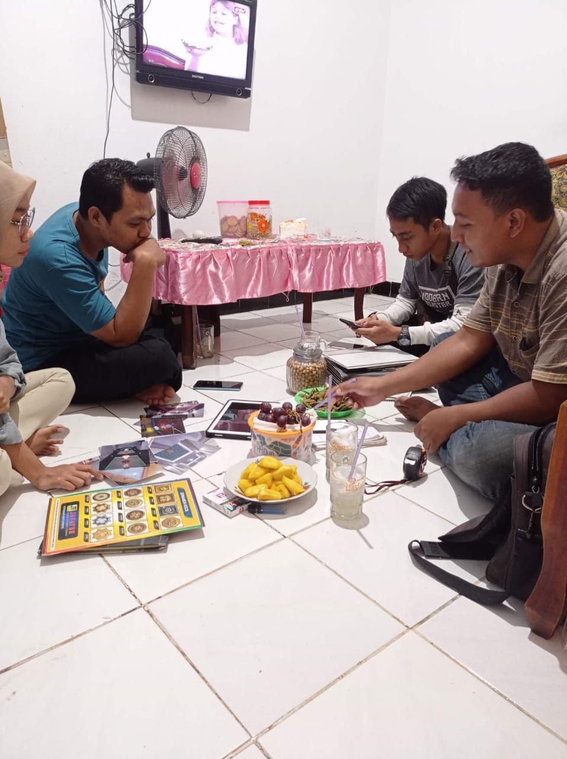

Lampiran 3: Penghasilan Gaya Plafon

Tahun | Jenis Barang | Volume/tahun
2018 | Penjulan dan pemasangan plavon PVC | 12
2019 | Penjualan dan pemasangan plavon PVC | 17
2020 | Penjulan dan pemasangan plavon PVC | 15
2021 | Penjulan dan pemasangan plavon PVC | 25

Lampiran 4- Hasil Cek Plagi

Lampiran 4 : Bukti wawancara pemilik dan konsumen

- Wawancara Pemilik Gaya Plafon
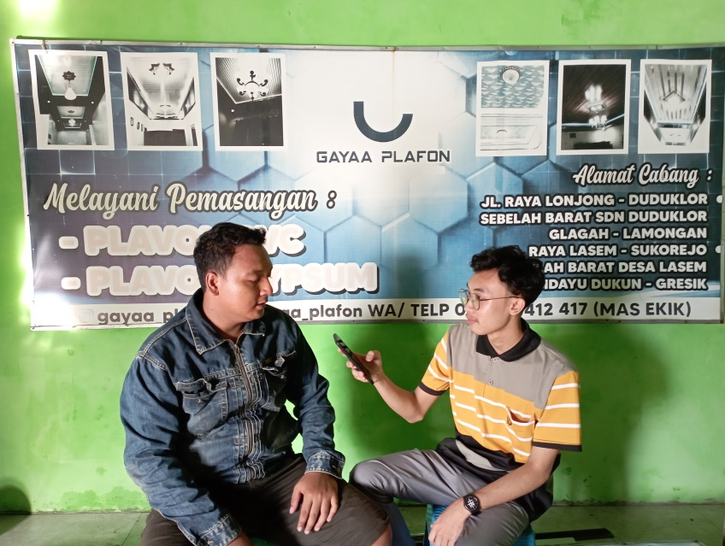
- Wawancara Konsumen Gaya Plafon
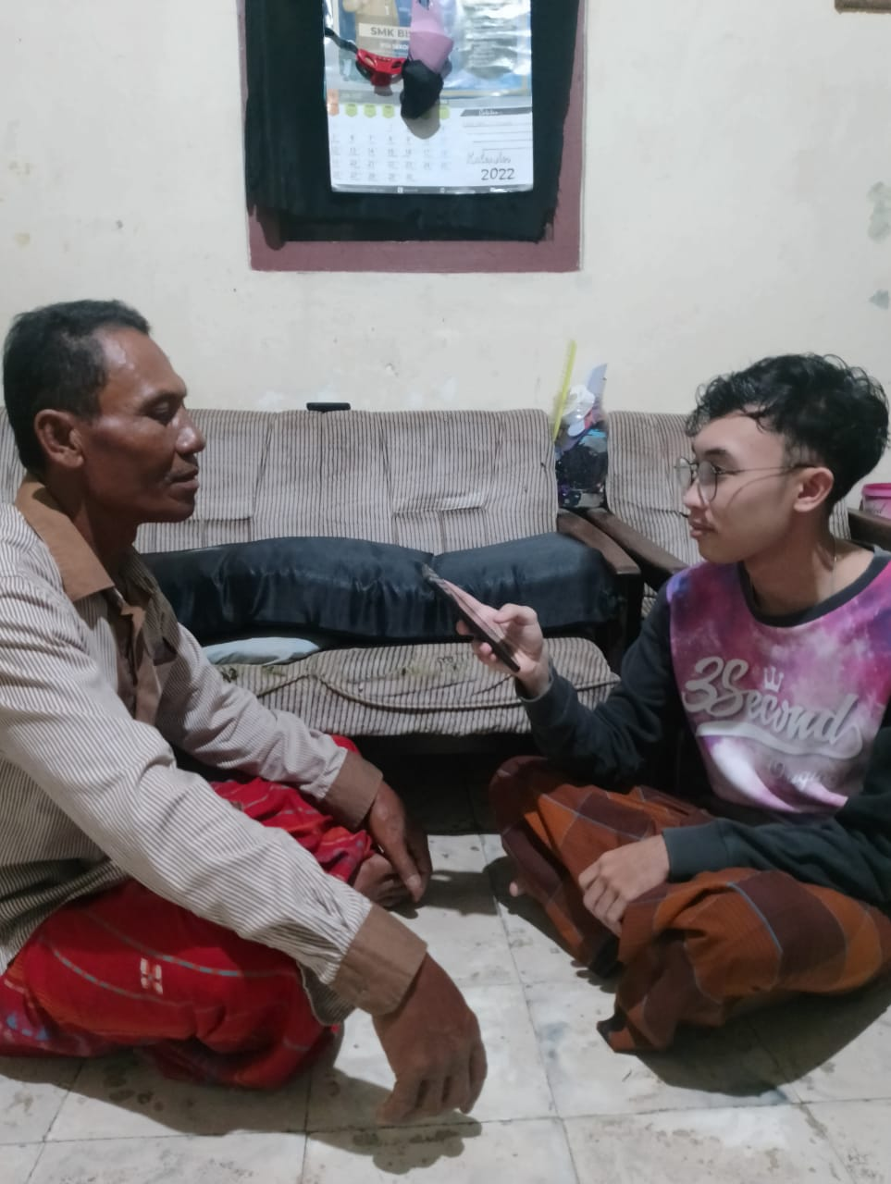

Lampiran 5:Bukti Hasil Plagiasi

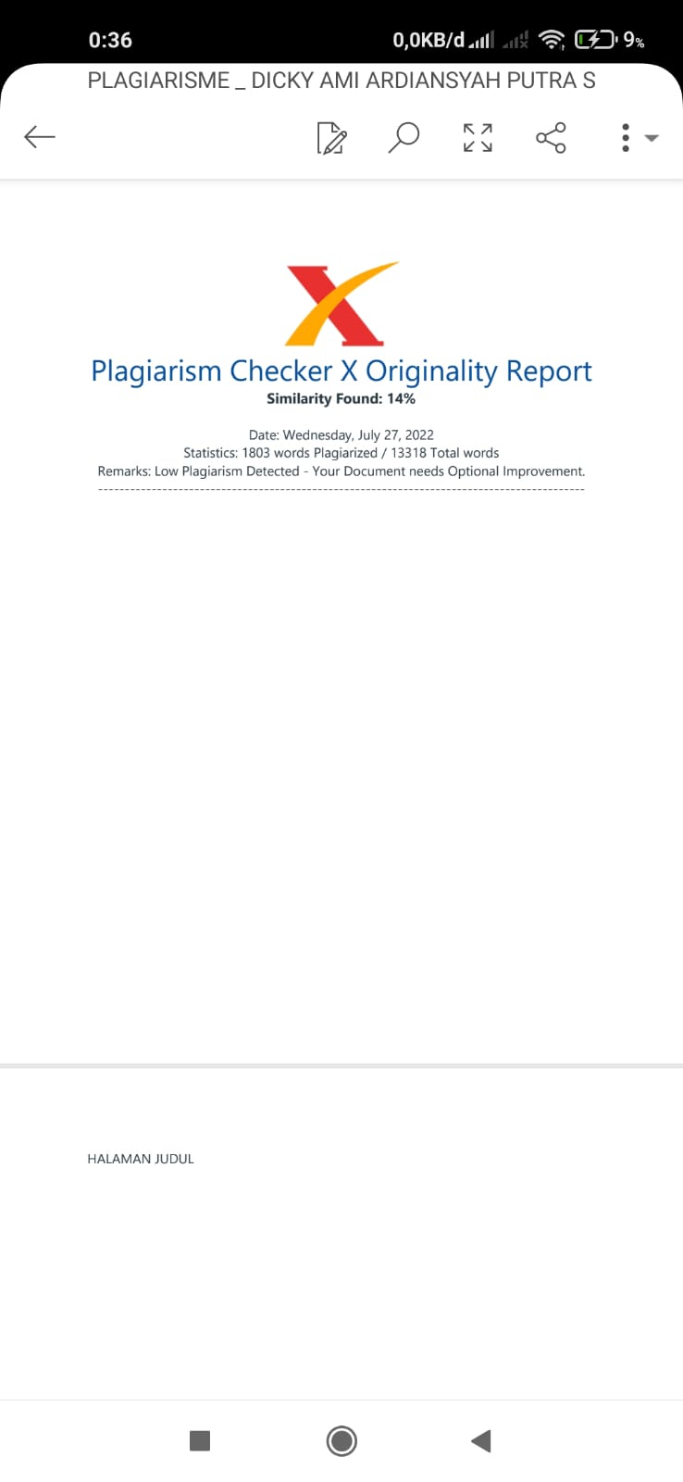

BIODATA PENULIS

Dicky Amy Ardiansyah, yang biasanya dipanggil dicky. Penulis dilahirkan pada 15 Mei 2000 di lamongan. Orang tua saya bernama Sunardi dan Sri Utami. Penulis merupakan anak pertama dari 2 bersaudara. Penulis menempuh pendidikan formal pada tahun 2006 di SDN Mendogo, Kemudian penulis melanjutkan pendidikan sekolah menengah pertama di SMPN 4 Lamongan. Lalu penulis juga melanjutkan ke jenjang pendidikan sekolah menegah atas di SMAN 3 lamongan dan pada tahun 2018 melanjutkan pendidikan ke perguruna tinggi swasta yang ada di kota gresik yaitu Universitas Internasional Semen Indonesia menempuh S1 program study ekonomi syariah.
Selama menempuh studi, penulis juga aktif dalam organisasi prodi untuk menambah wawasan dan relasi di Himpunan Mahasiswa (HIMA). Selain belajar mata kuliah penulis juga hobi dalam berolahraga seperti futsal, badminton. Penulis dapat dihubungi secara online melalui email dickyamyardianyah734@gmail.com atau bisa juga melalui media Instagram (dkydiks). Begitulh biografi singkat dari seorang Dicky Amy Ardiansyah dengan segala kesederhanaannya. Semoga dapat menginspirasi siapapun untuk berani menjadi diri sendiri. Akhir kata penuis mengucapkan terima kasih sebanyak-banyaknya.

